

软将工程实验

实验一：国产大模型测评
修改1



学 院 密码与网络空间安全学院
专 业 信息安全与法学
学 号 2212824
姓 名 刘星宇
班 级 信息安全法学

一、实验环境
WIN11 系统（deep seek；ChatGLM；通义千问；kimi）

二、实验要求
从编程能力、文本生成、知识推理、角色扮演等角度，比较至少3个国产大模型，列出它们的优缺点和特色，并对它们进行排名。
- 撰写调研报告，截图体现使用过程并分析。
- 将调研结果汇总至表格中，表格模板参考附件。
- 将调研报告pdf和汇总表格excel打包在统一项目管理平台(www.upmware.com)提交。
- 提交时间：2024年3月17日24点。

三、 实验内容
- 代码生成分析

- 代码补全
问题：
请补全以下Python代码，使其能够读取一个CSV文件并输出每行的内容。
import csv
with open('file.csv', mode='r') as file:
reader = csv.reader(file)
for row in reader:
# 补全代码

- Deepseek回答：
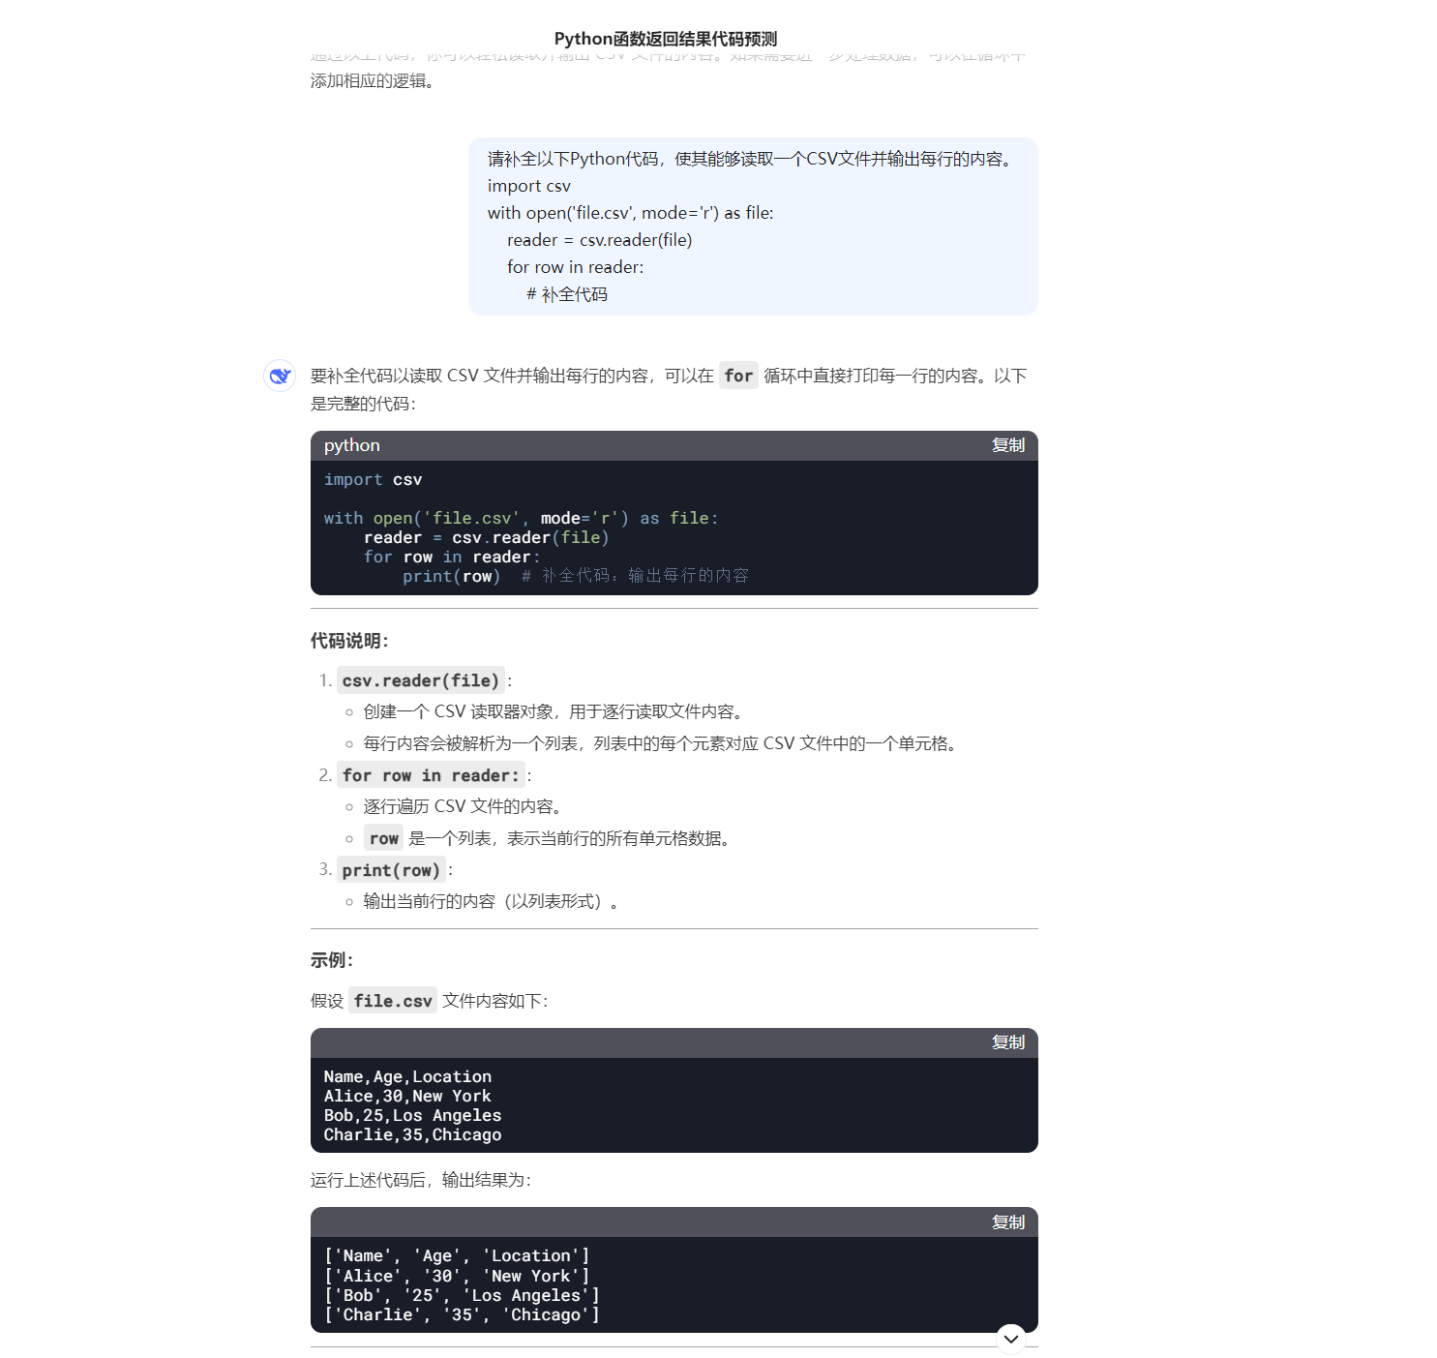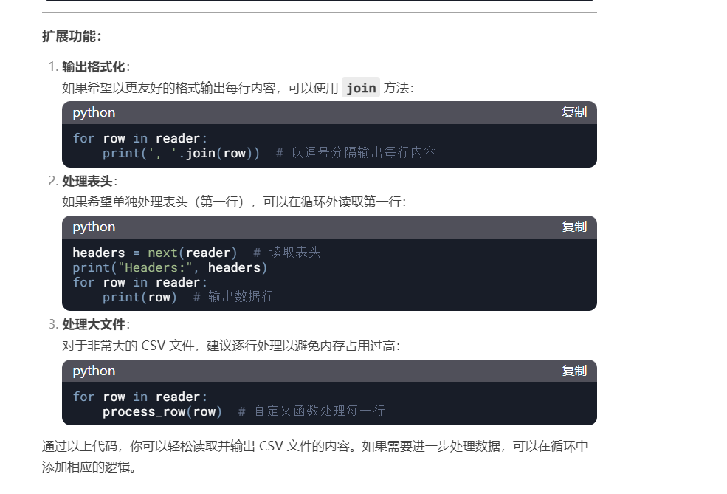
- CHATGLM回答：
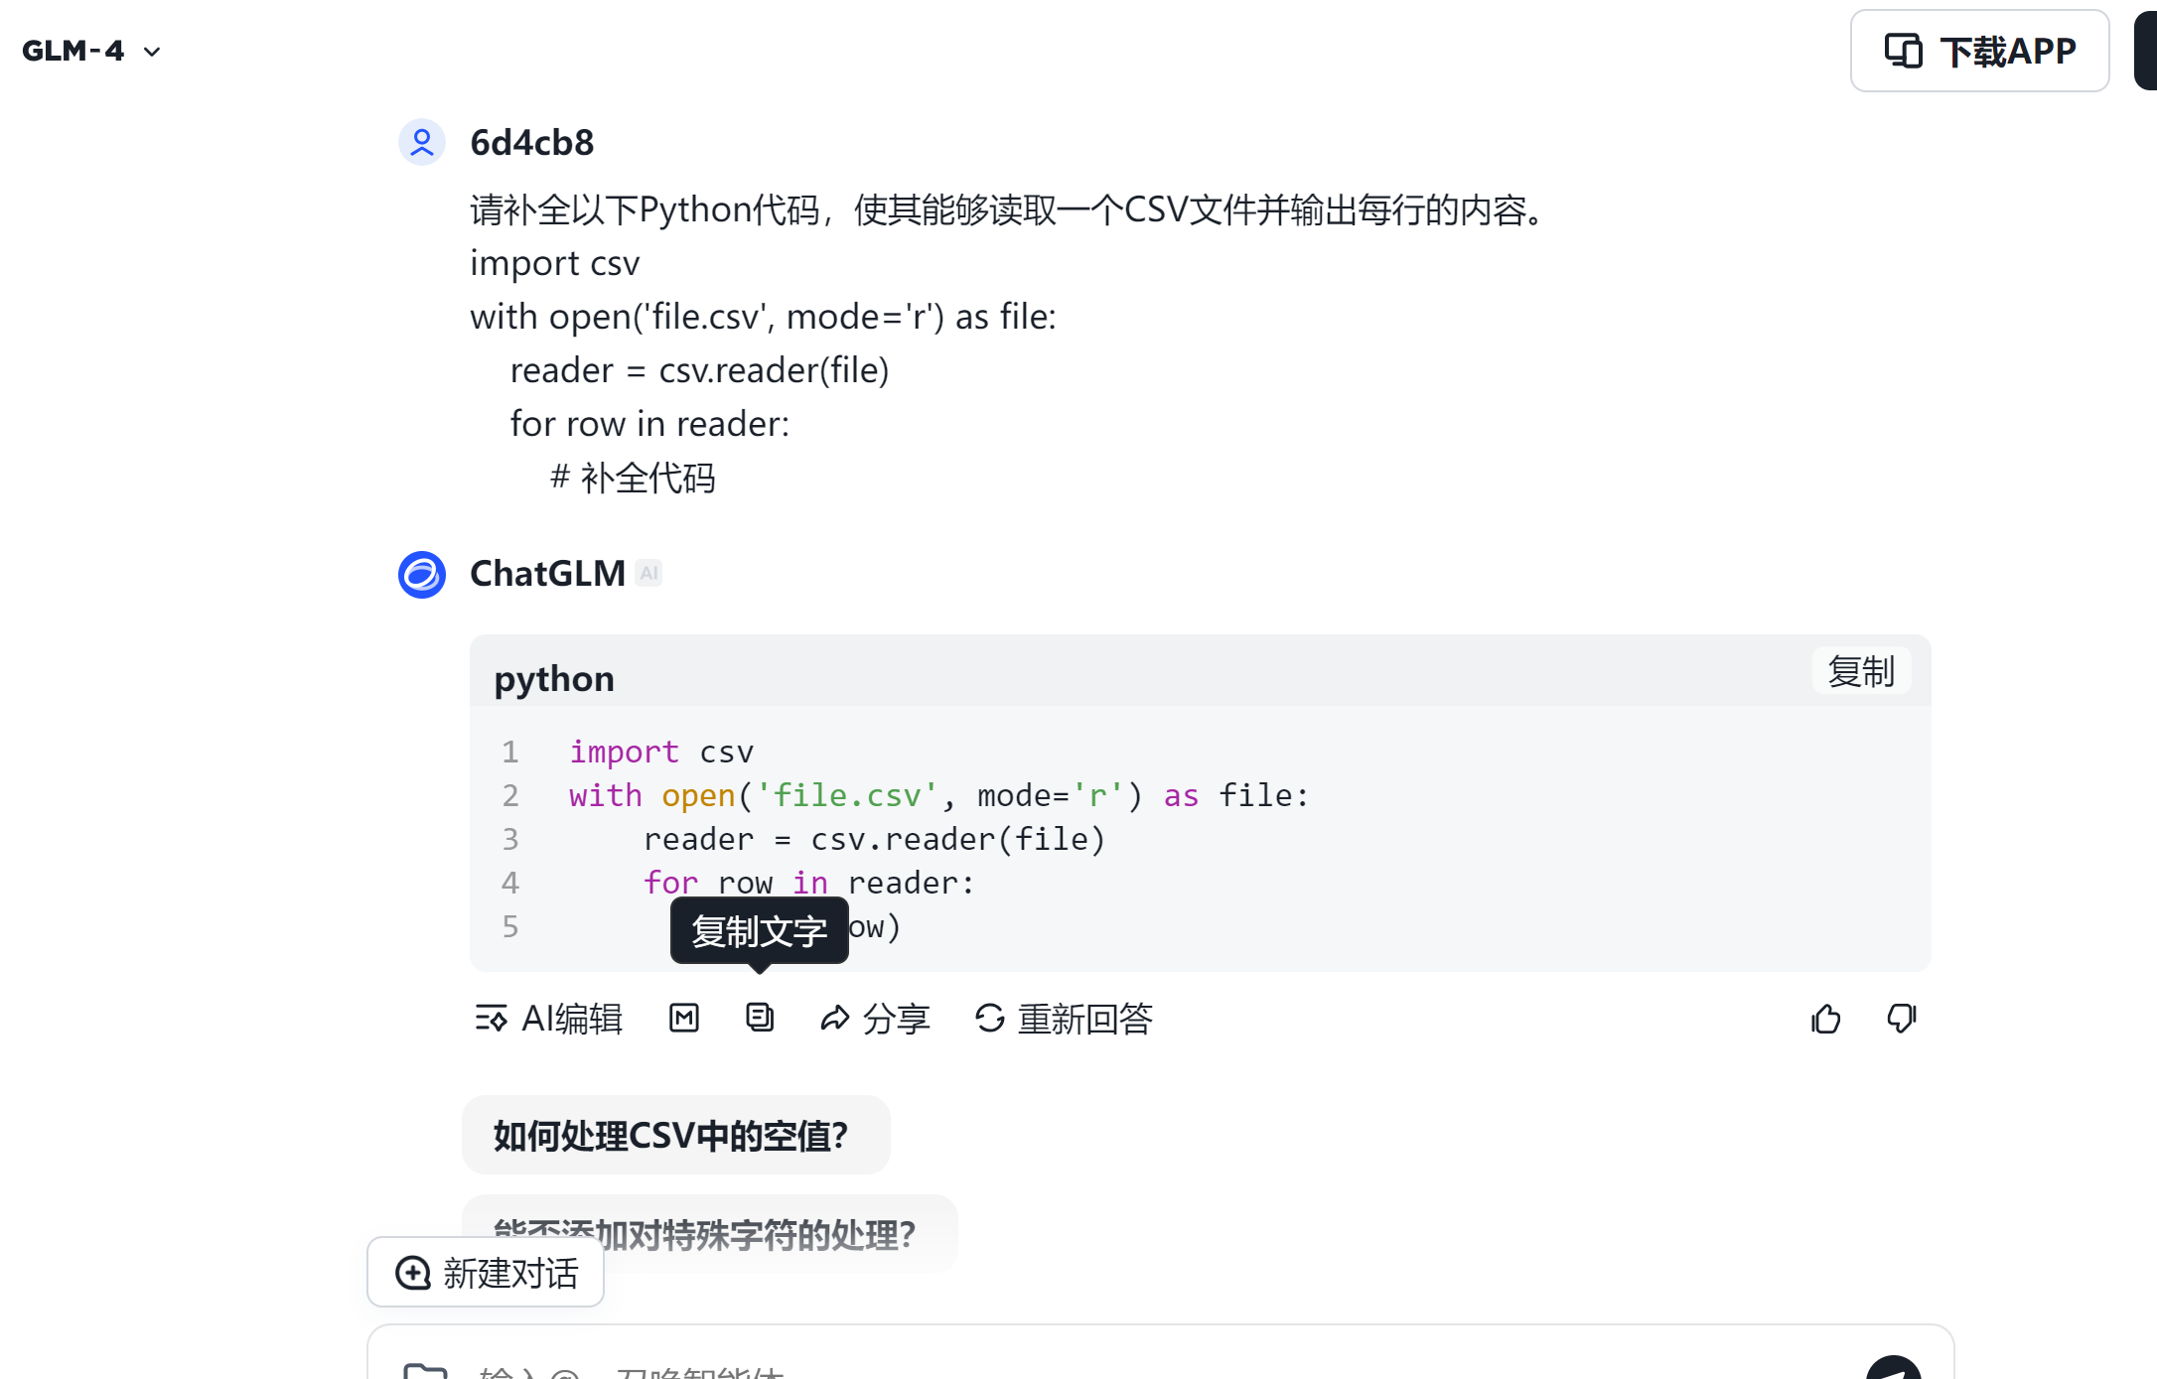
通义千问：
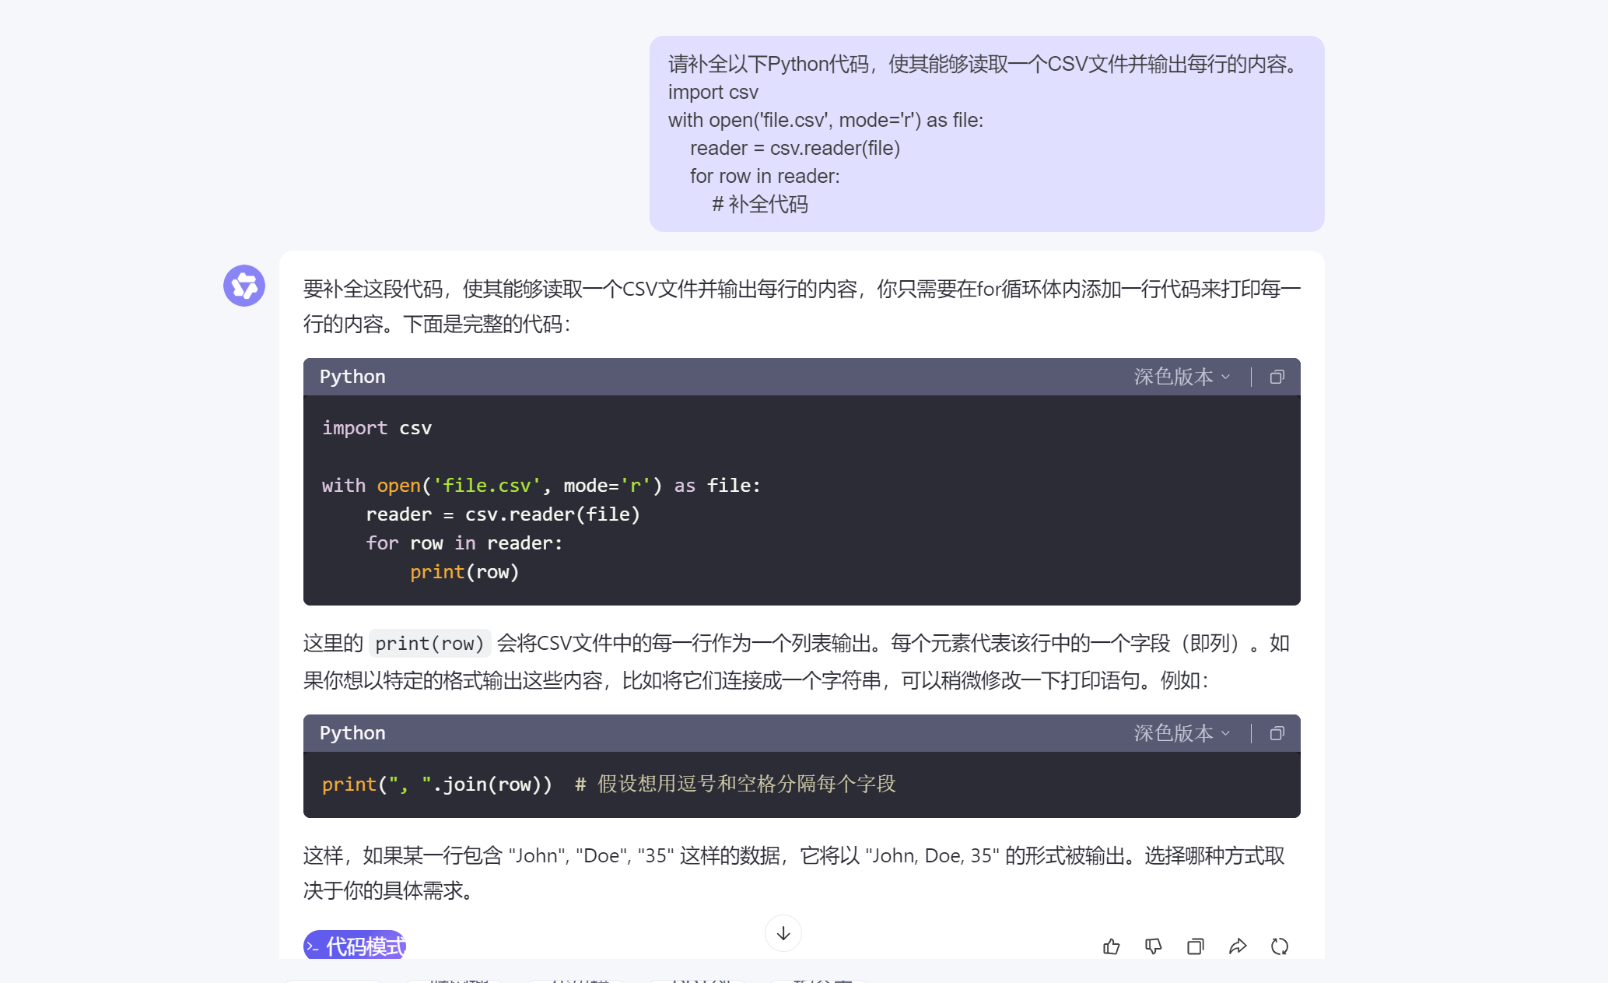
Kimi：
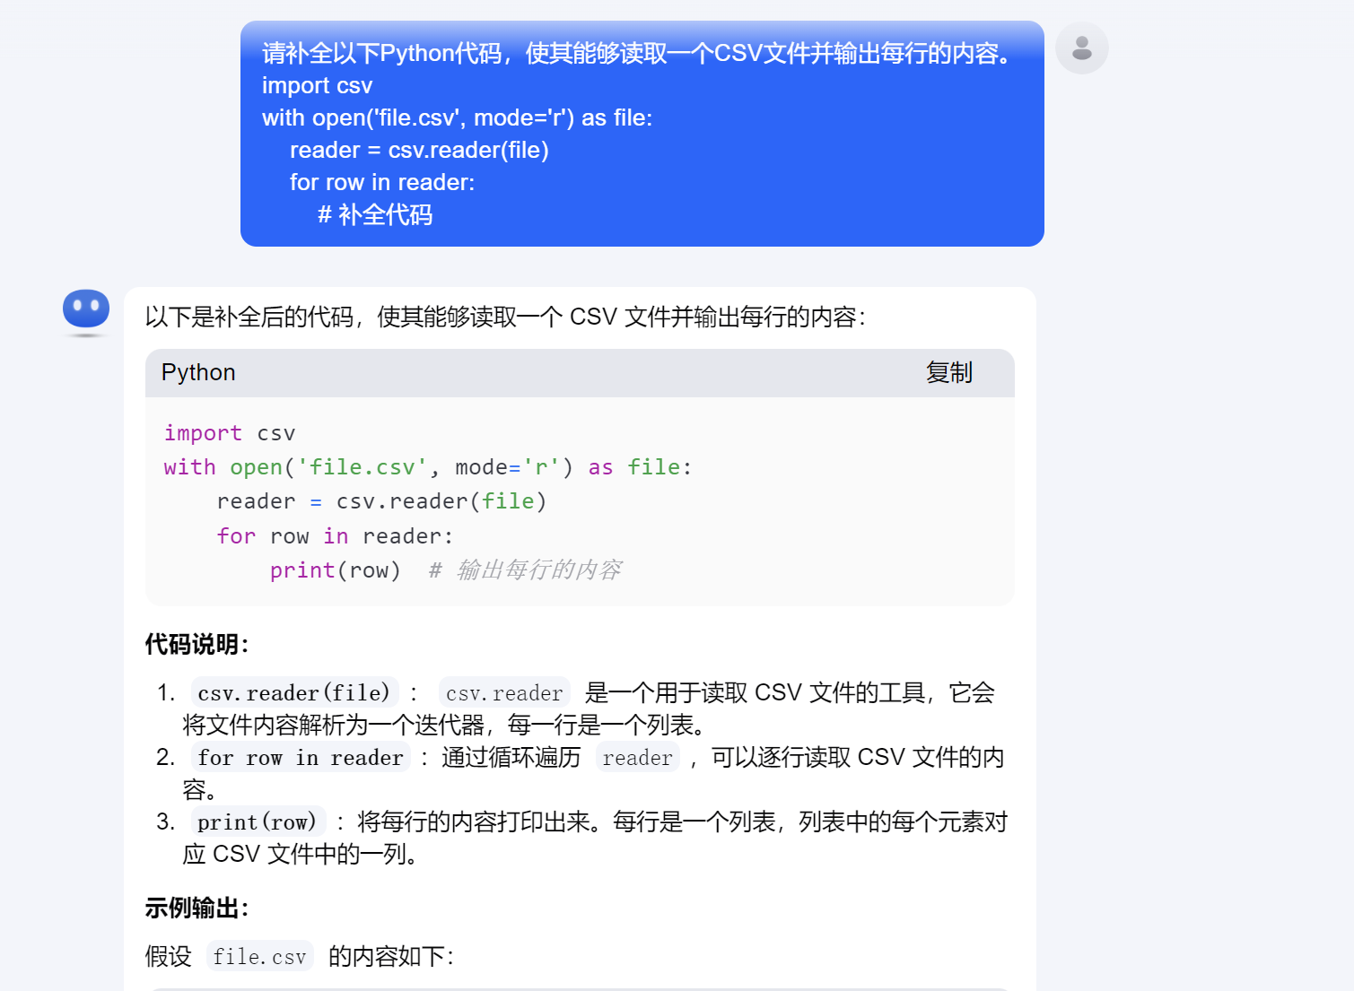
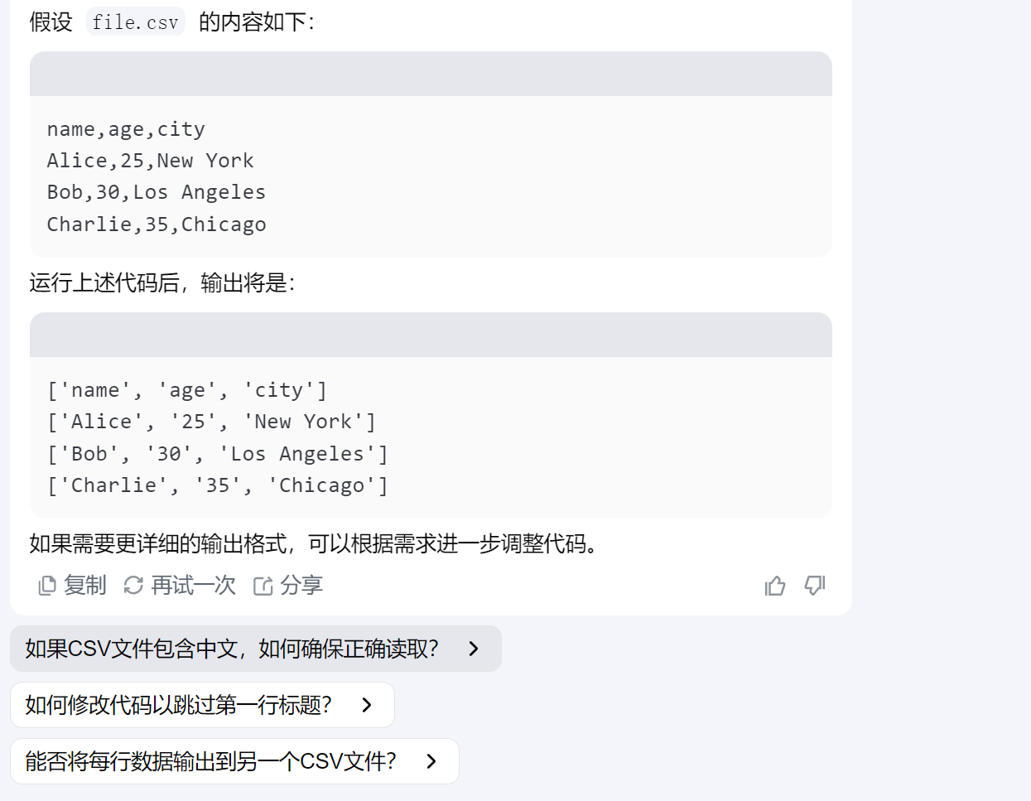

对比补全代码的回答并分析：
模型 | 优点 | 缺点 | 评价
DeepSeek | 详细说明，扩展性强，清晰结构 | 稍显冗长，初学者可能不需要全部内容 | 适合需要详细解释和扩展功能的用户
ChatGLM | 简洁清晰，快速上手 | 缺少扩展功能和详细解释 | 适合有基础的用户，简洁有效
通义千问 | 简洁明了，提供输出格式化扩展 | 缺少其他扩展功能，解释简单 | 简洁且有一定灵活性，适合简单任务
Kimi | 简单有效，适合快速解决问题 | 缺少扩展功能，解释简单 | 快速解决问题，适合简易任务

- 代码生成
问题：如何在Python中实现一个函数，用于判断一个数字是否是质数？请给出代码实现。
Deepseek：
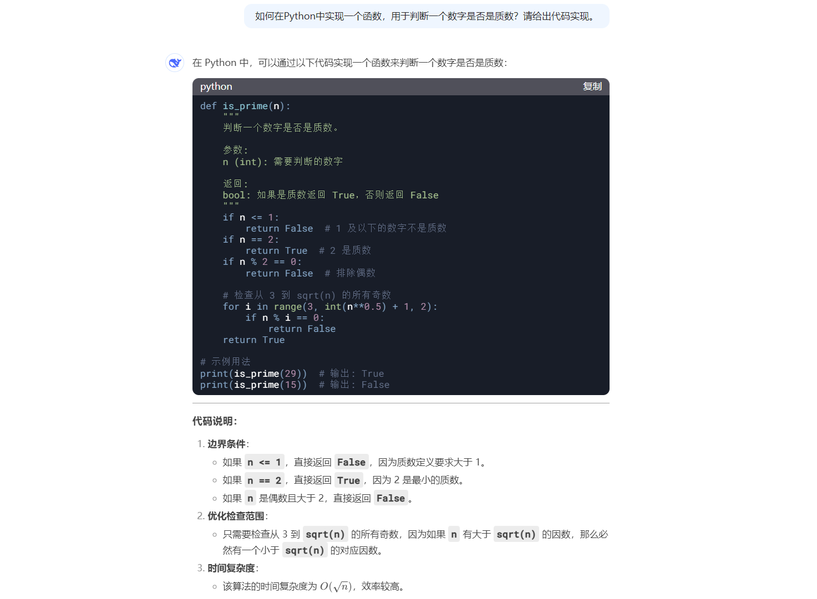
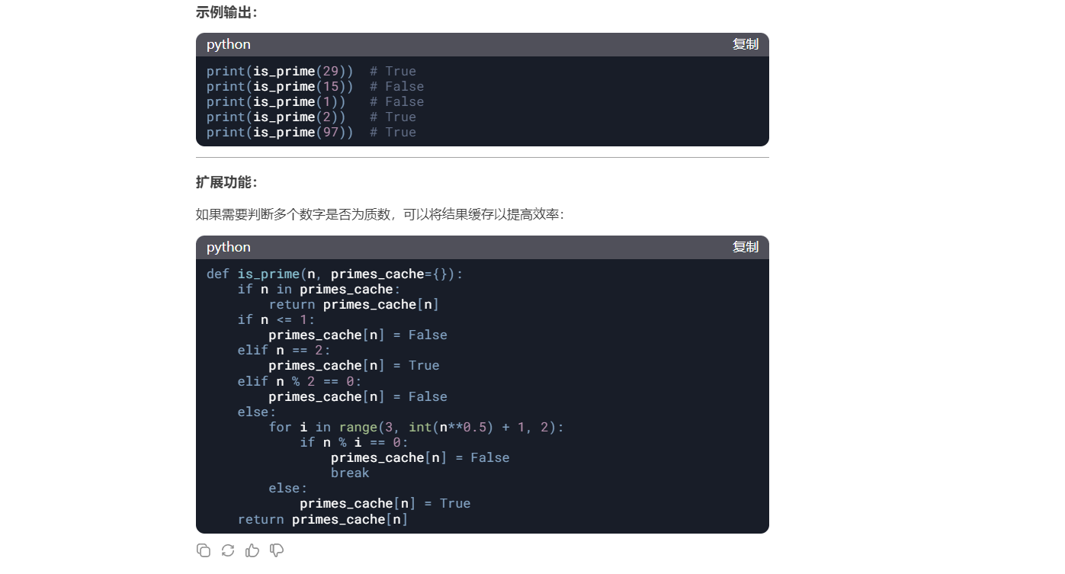

ChatGLM：
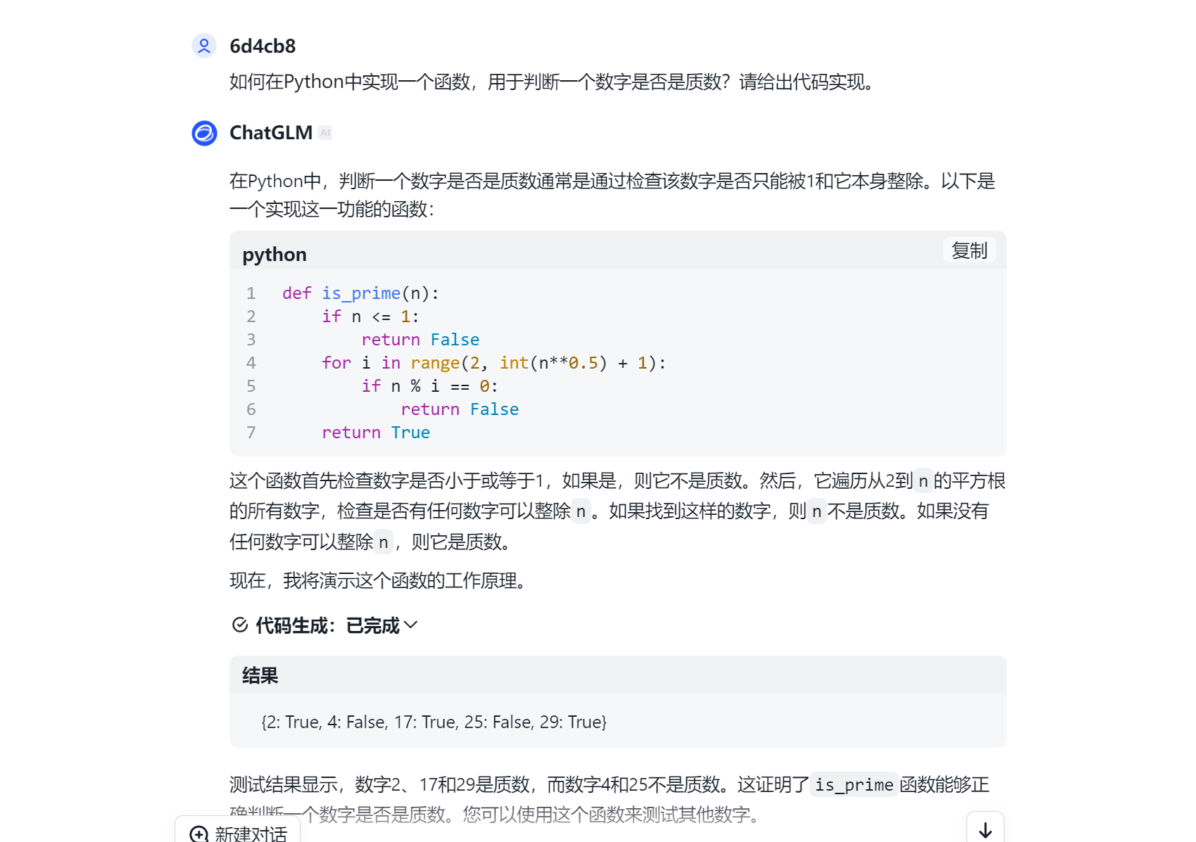
通义千问：
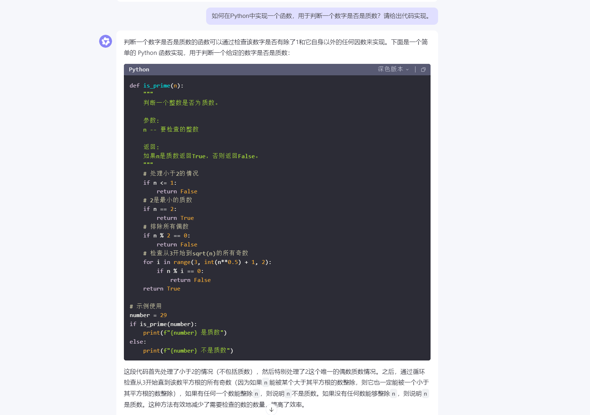
Kimi：
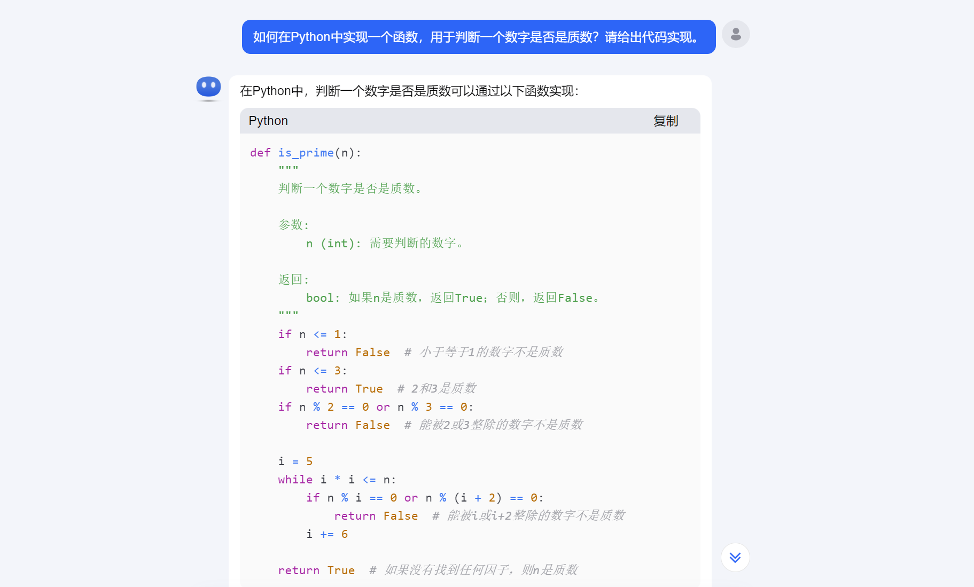
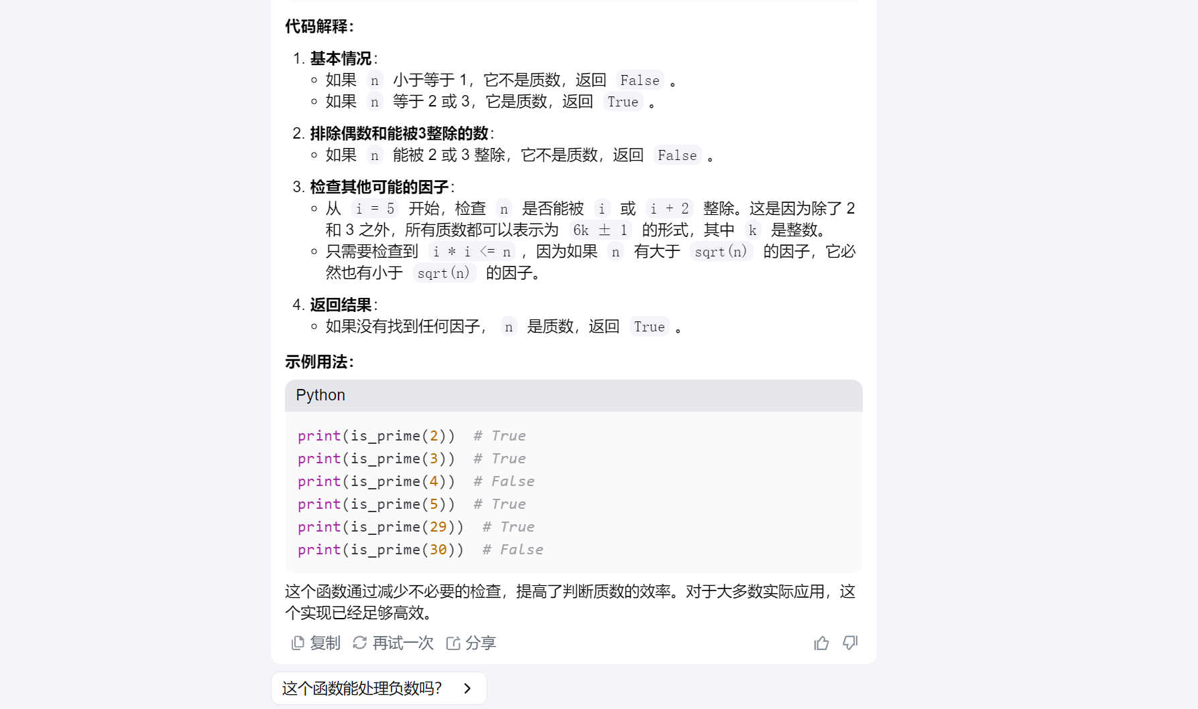
对比补全代码的回答并分析：
模型 | 优点 | 缺点 | 评价
DeepSeek | 详细的注释和说明，适用于大范围内质数判断，优化了偶数判断 | 详细的注释和说明，适用于大范围内质数判断，优化了偶数判断 | 需要详细解释和扩展功能的用户
ChatGLM | 简洁明了，快速实现质数判定 | 缺少优化，效率较低，尤其在检查大数时 | 快速测试简单功能的用户
通义千问 | 高效优化，通过6k ± 1的性质提高了性能，适用于较大数字的判断 | 较为复杂，初学者理解难度较大，较少注释 | 需要高效性能和优化的用户
Kimi | 直观简洁，优化了偶数判断，适合小范围数字 | 优化程度较低，效率不如通义千问 | 适合简单任务和中等范围数字的判断

- 代码搜索
问题：如何在 Python 中通过正则表达式提取所有邮箱地址？
Deep seek：
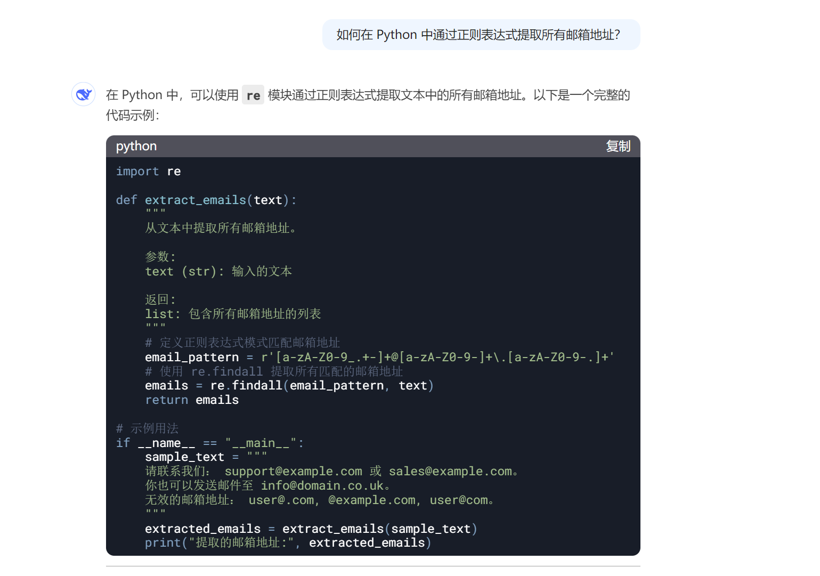
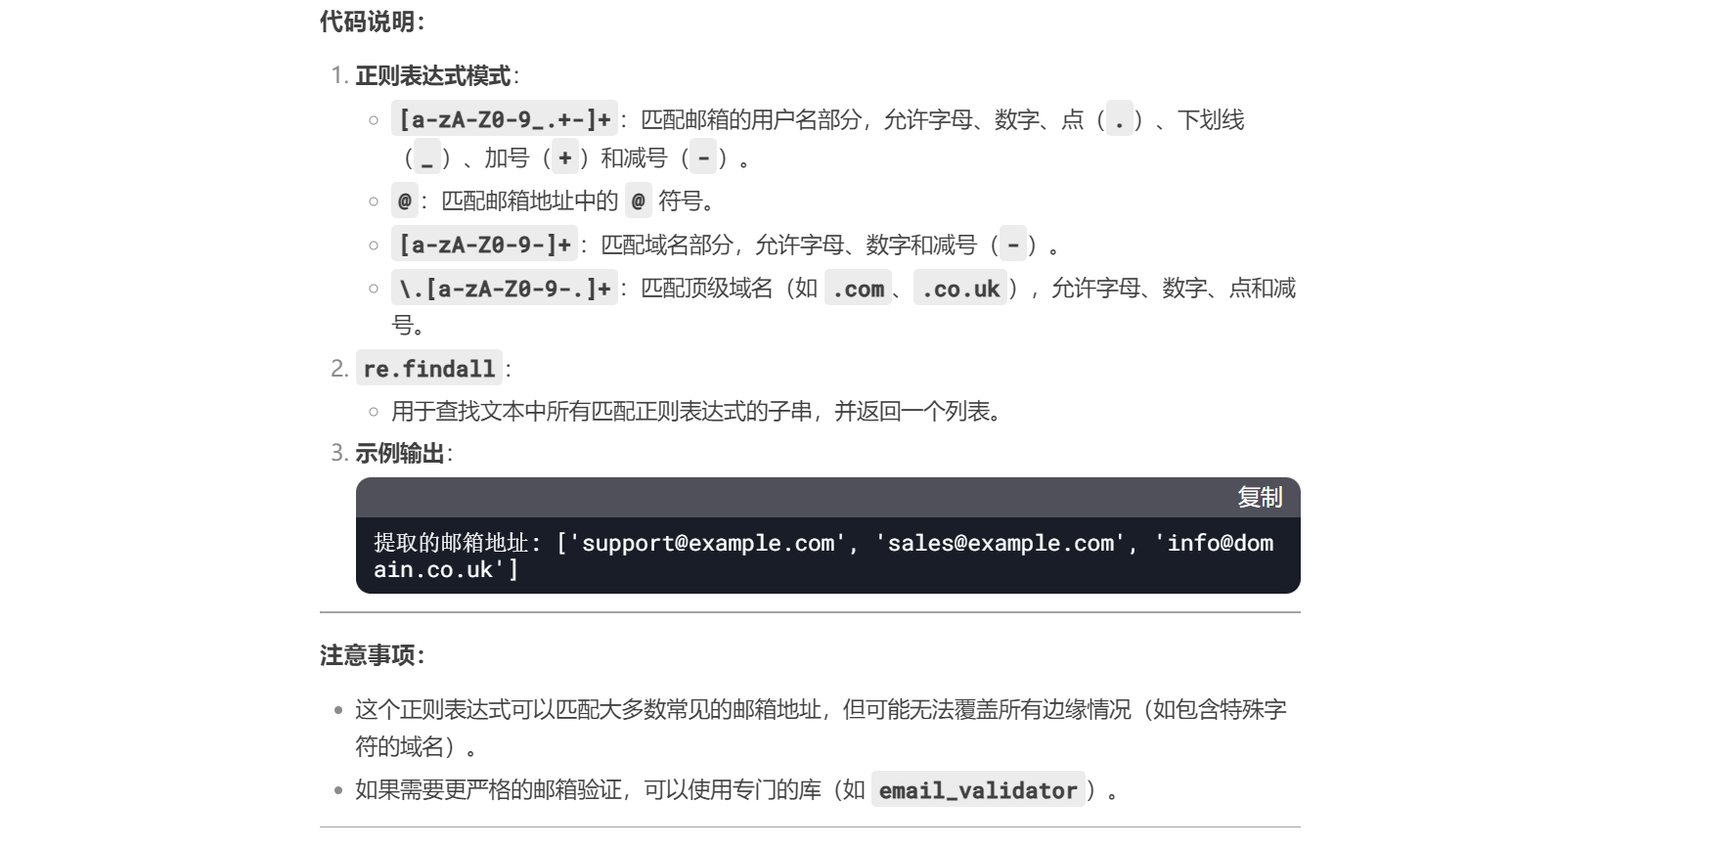
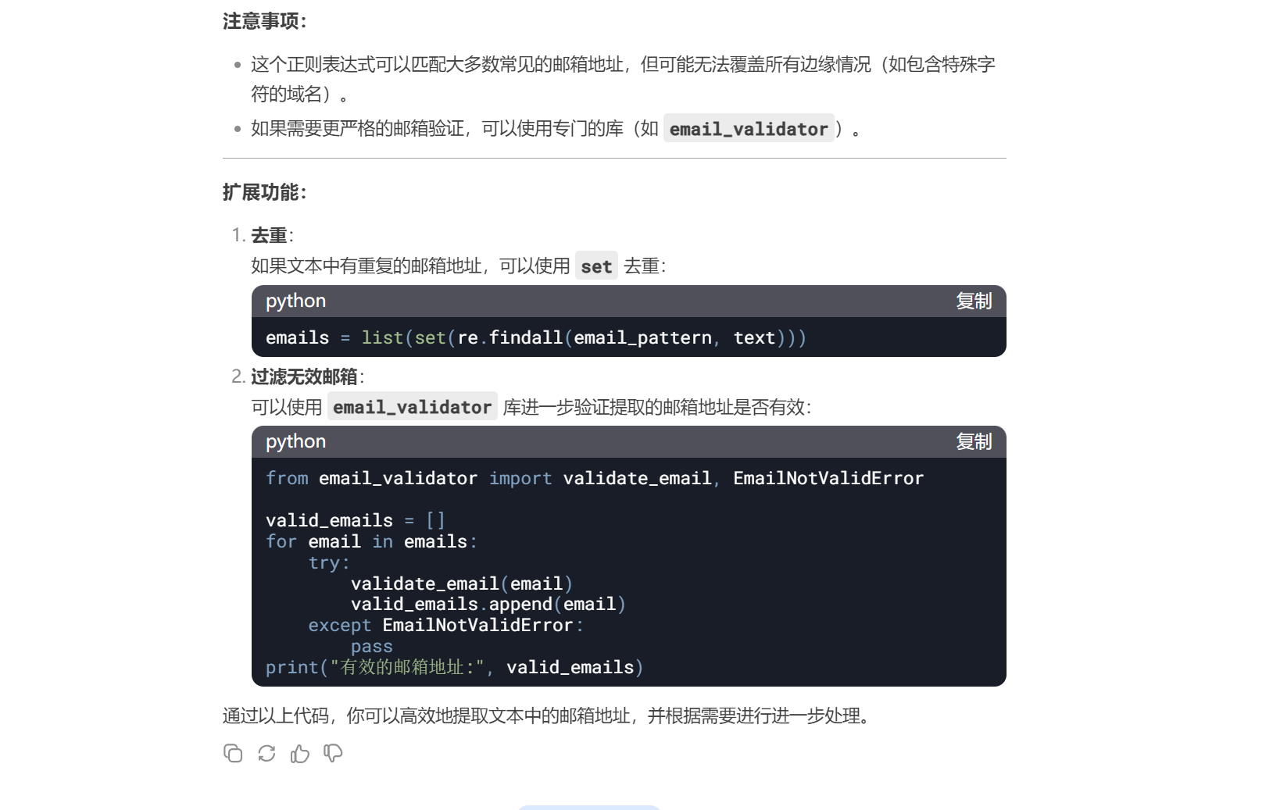
Chatglm：
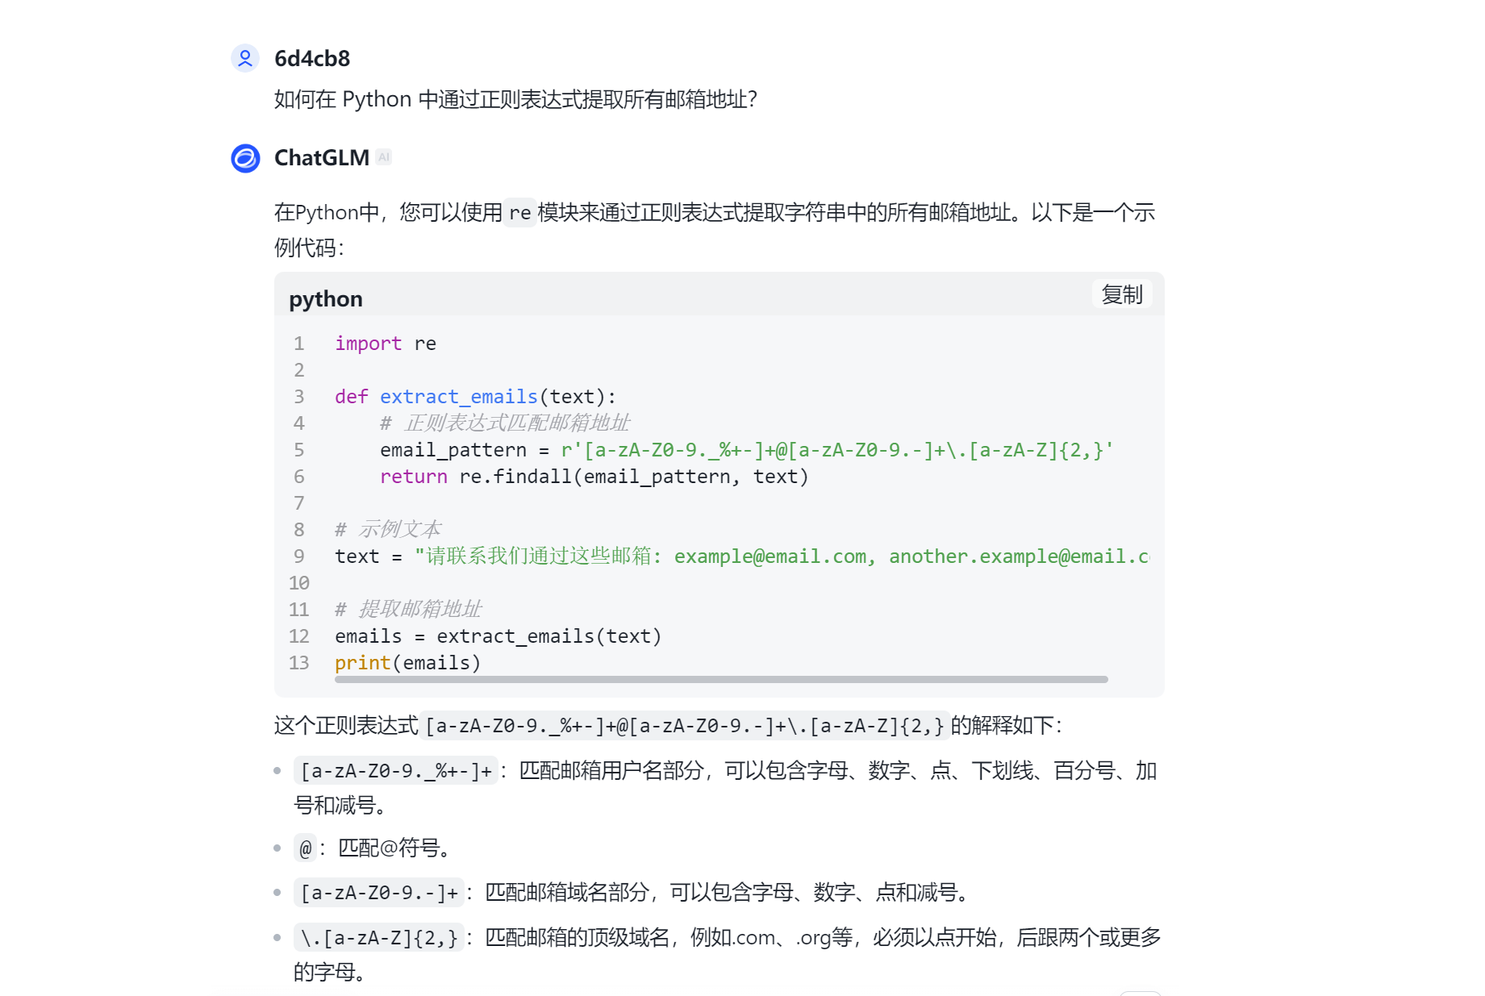
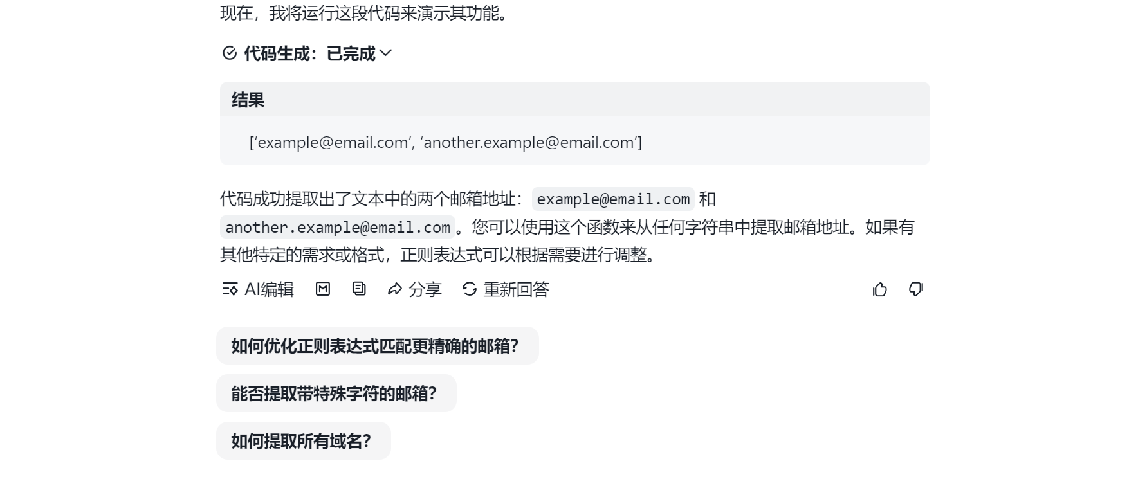
通义千问：
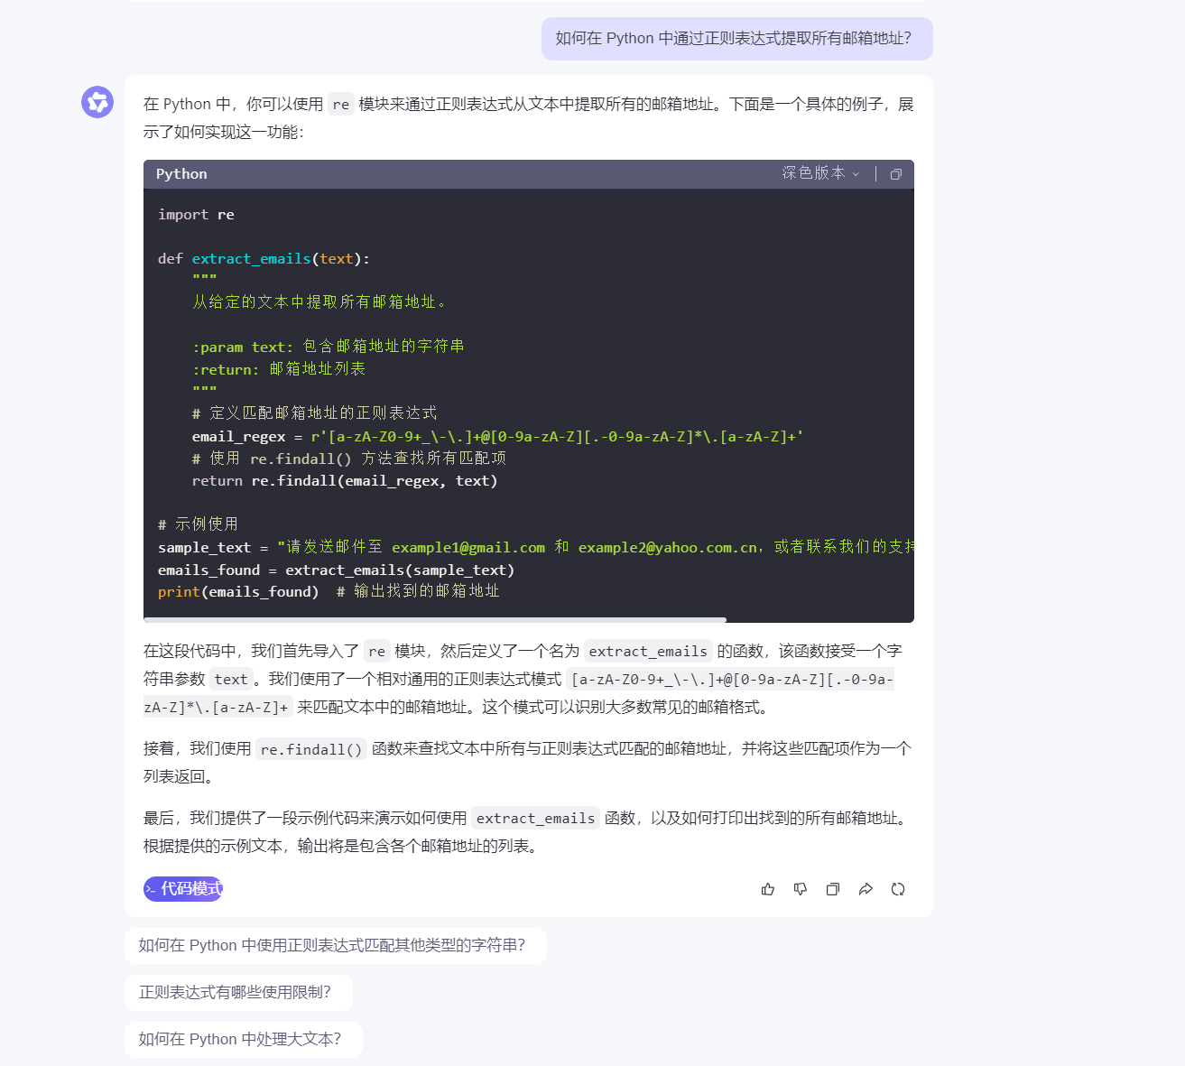
Kimi：
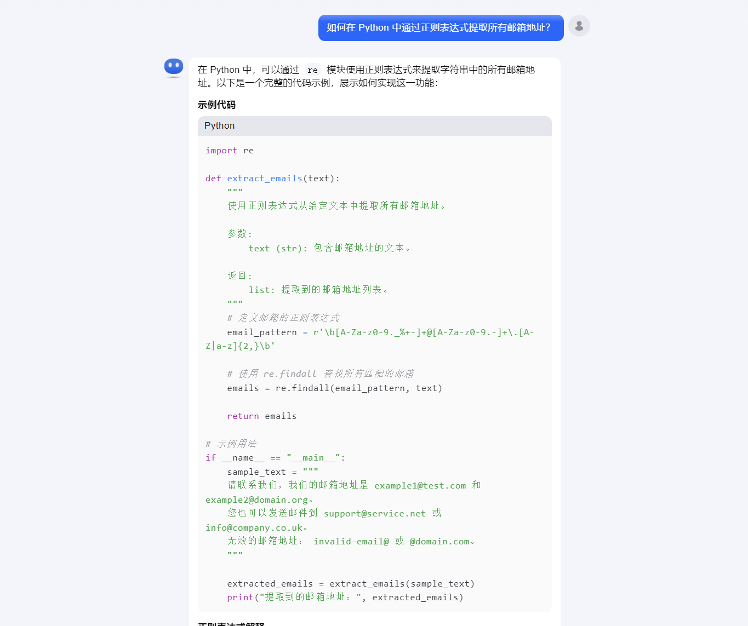
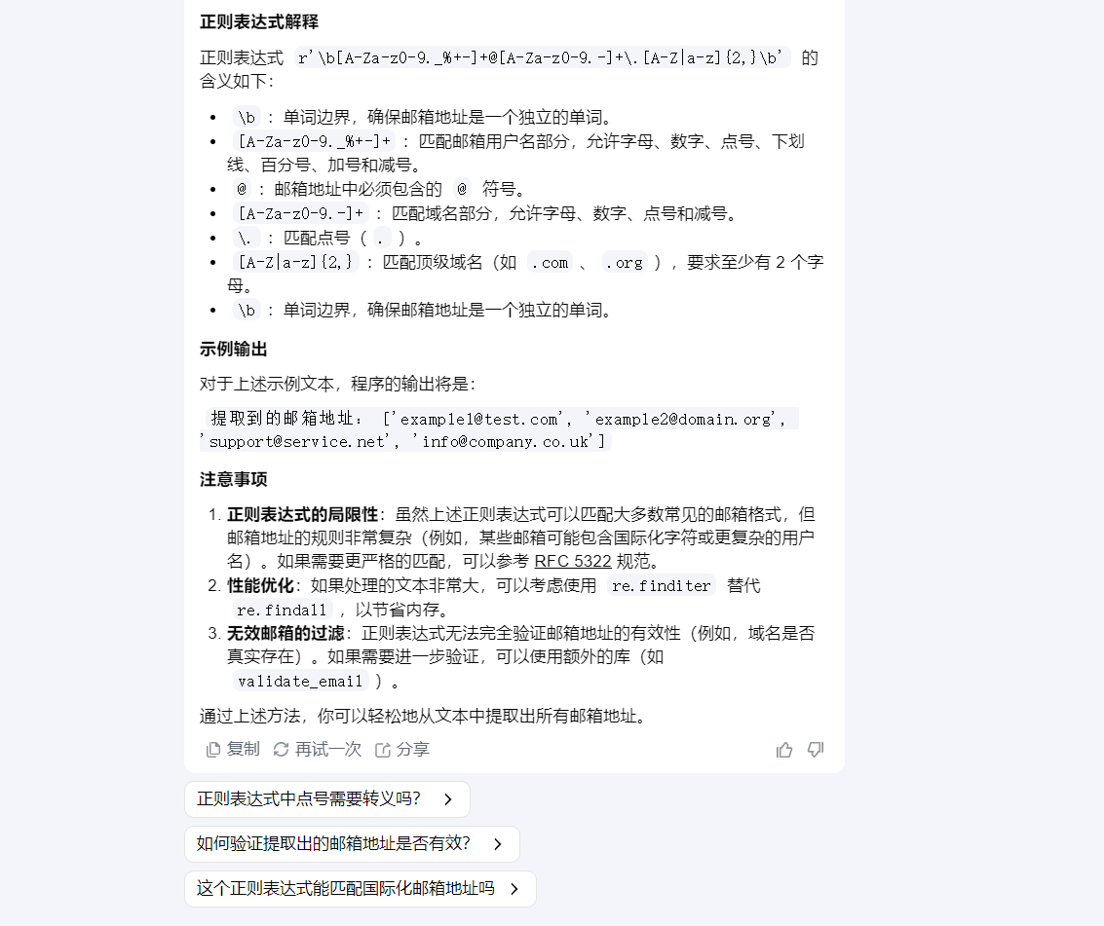
对比补全代码的回答并分析：
模型 | 优点 | 缺点 | 评价
DeepSeek | 提供详细的代码注释，解释了正则表达式的各个部分，易于理解。  具有扩展功能，支持去重和无效邮箱验证。  正则表达式支持复杂邮箱格式（包含更多符号）。 | 代码较为复杂，可能不适用于需要简化实现的情况。对特殊或复杂邮箱格式的处理可能不够全面。 | 适合需要高可读性和扩展功能的用户，特别是有邮箱验证需求的用户。
ChatGLM | 简洁明了，快速实现邮箱提取。适合快速测试和简单应用。 | 正则表达式较为简单，适用于常见邮箱地址，但不能覆盖特殊邮箱格式（如国际化邮箱）。缺少去重和验证功能。 | 适合快速实现和测试基本功能，适用于简单任务。
通义千问 | 正则表达式更灵活，支持多种特殊字符的邮箱格式。代码简洁，易于理解并且适用于处理复杂的邮箱格式。 | 对特殊邮箱格式的支持可能不如预期。没有提到去重或无效邮箱验证，且对于大数据量时可能效率不高。 | 适用于需要处理多种邮箱格式的用户，但可能在处理大量数据时性能不佳。
Kimi | 正则表达式较为严格，过滤掉一些不规范的邮箱。代码清晰简洁，适合快速实现和简单任务。 | 对特殊邮箱格式的支持较差，无法处理国际化邮箱等特殊情况。没有提到去重和无效邮箱验证功能。 | 适合快速处理简单的邮箱提取任务，但不适用于复杂邮箱地址。

- 代码问答
问题：我有一段 Python 代码，它用于统计一个文本文件中每个单词出现的频率，但是效率很低。请分析这段代码，并提供优化建议。
Deepseek：
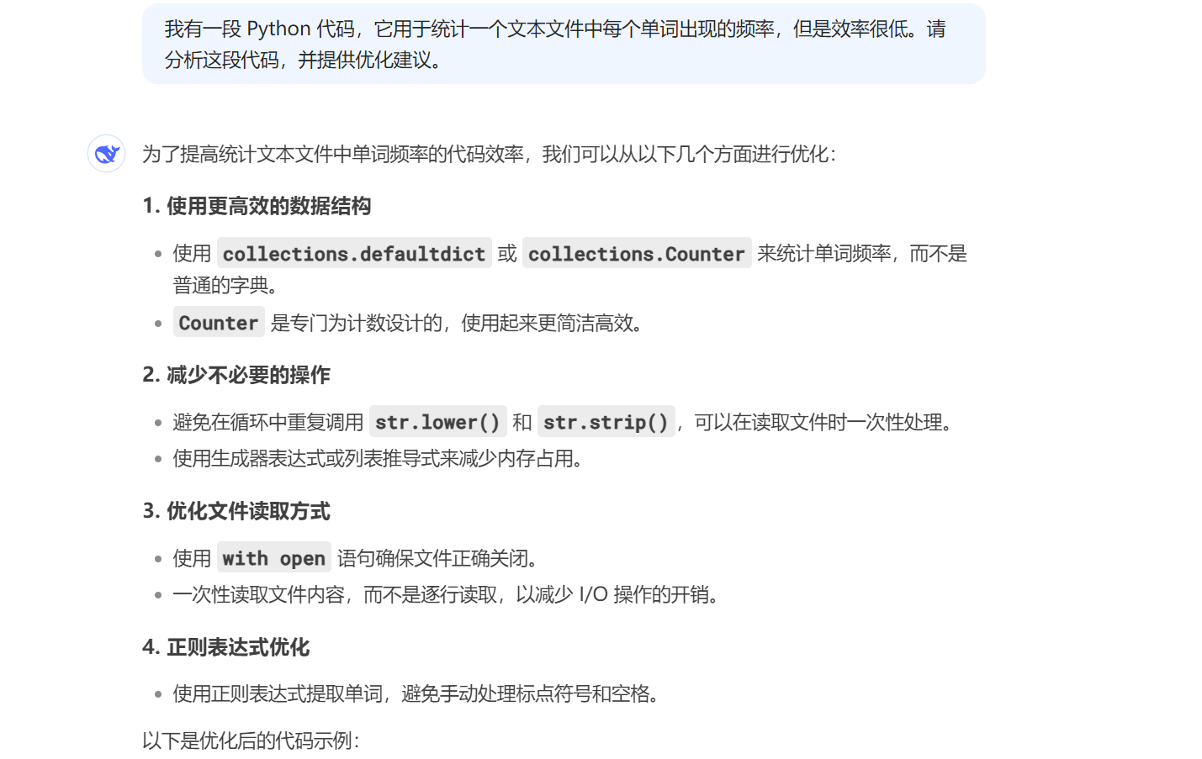
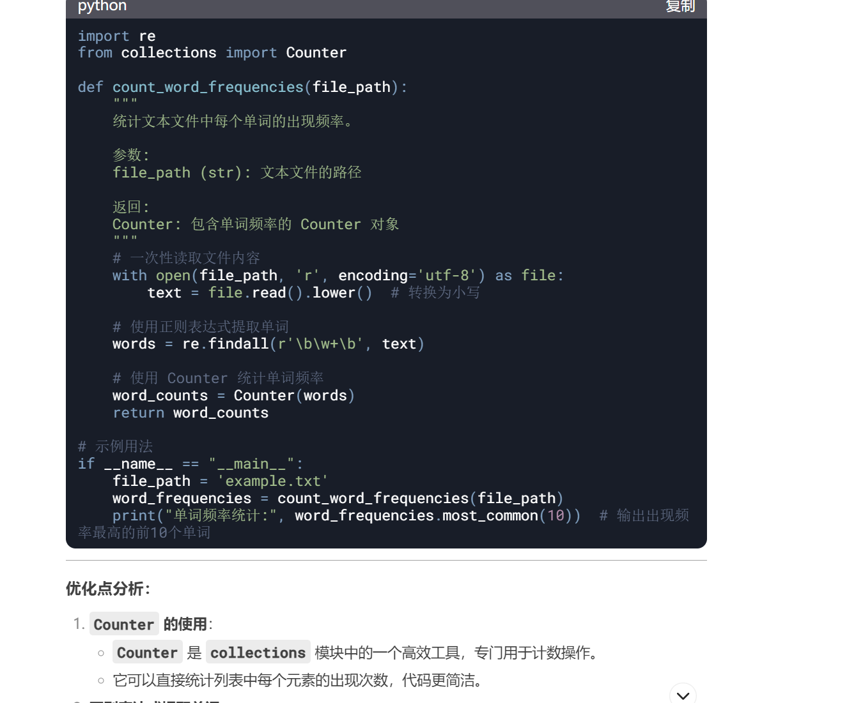
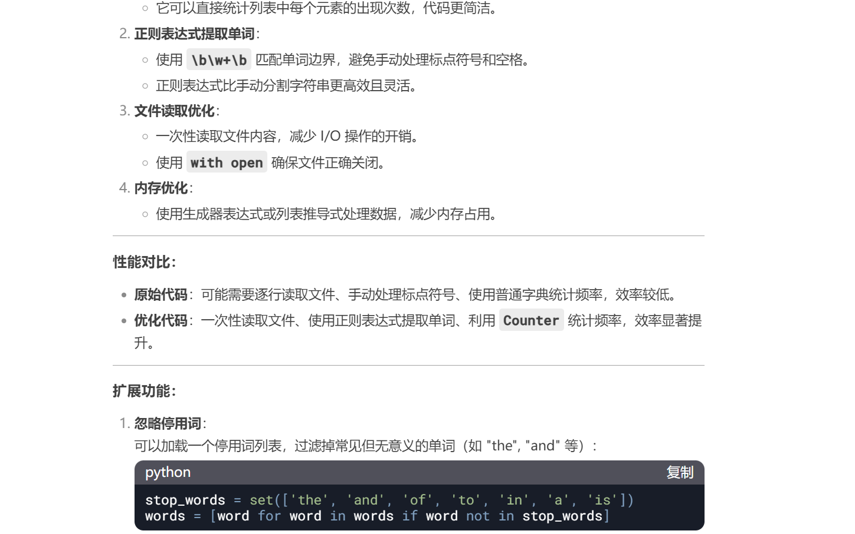
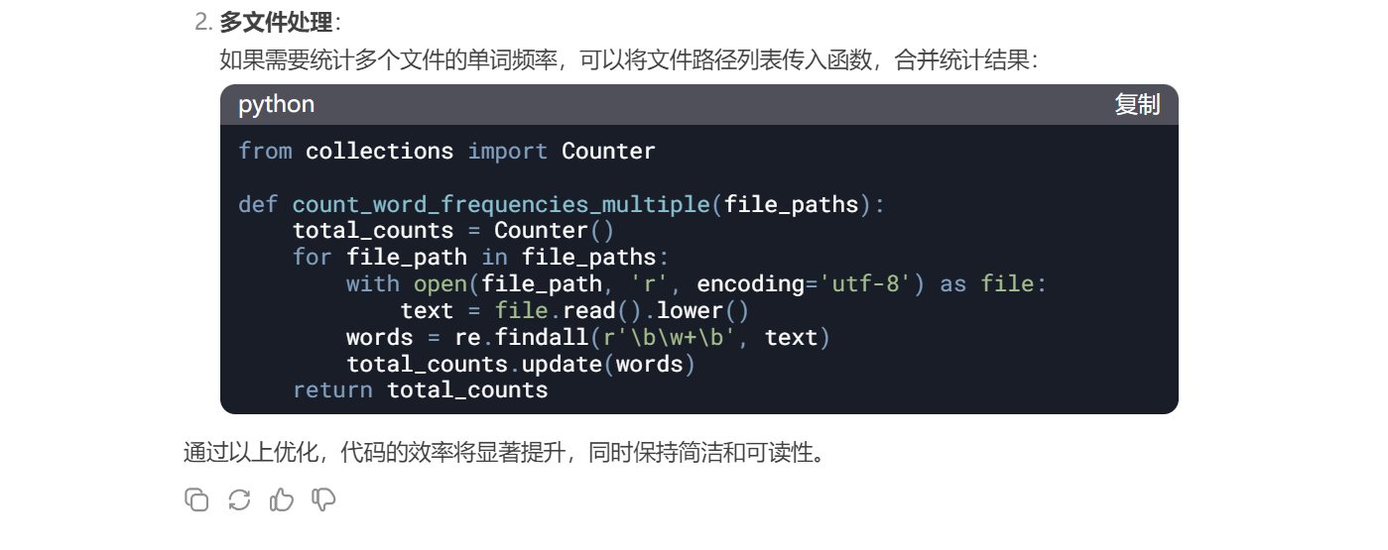
Chatglm：
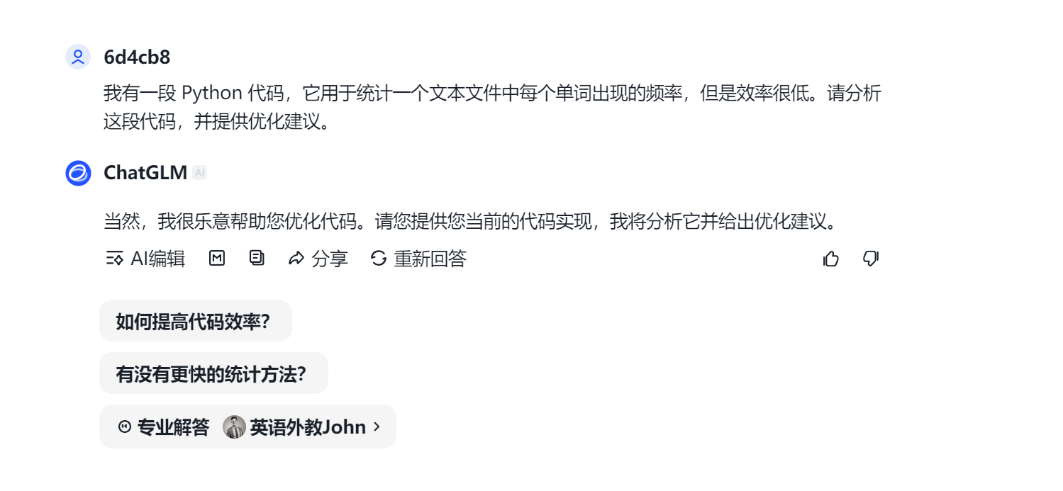
通义千问：
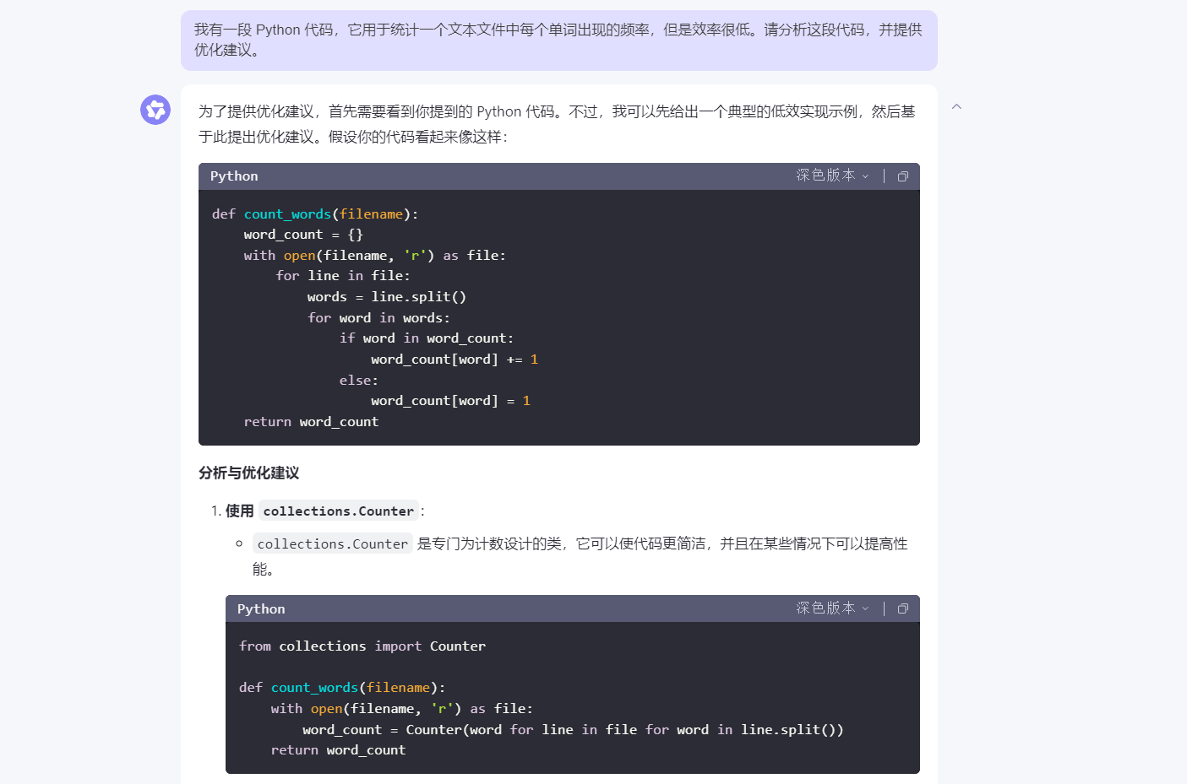
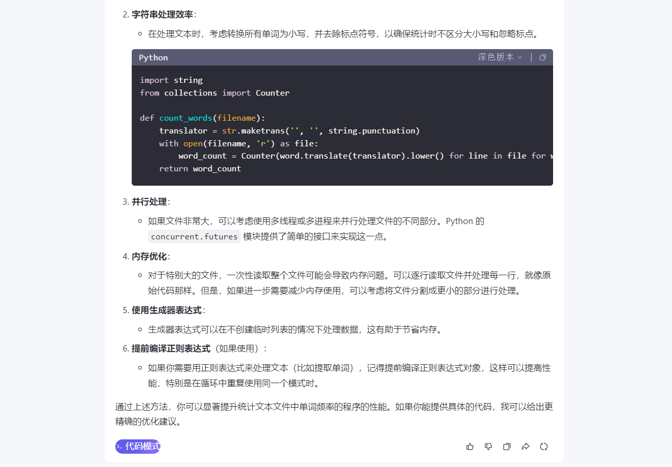
Kimi：
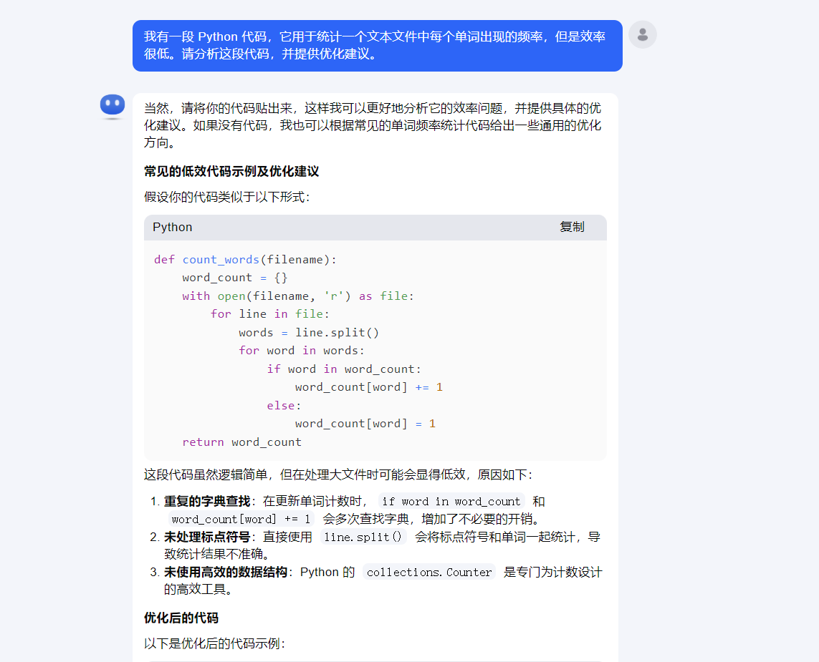
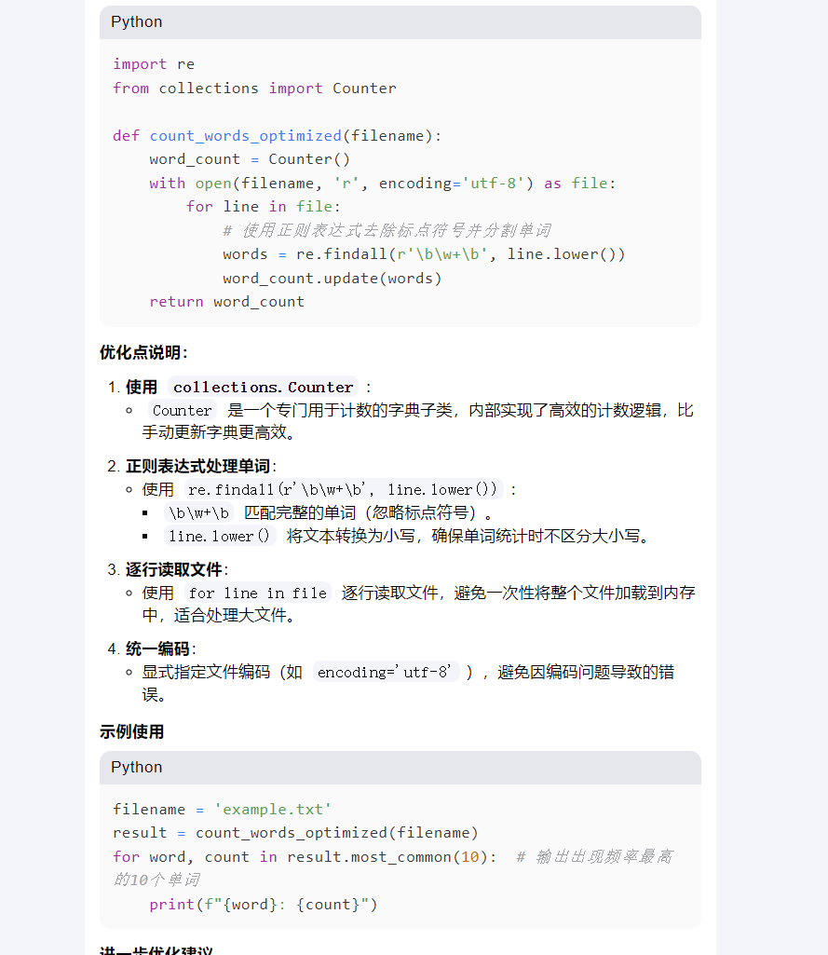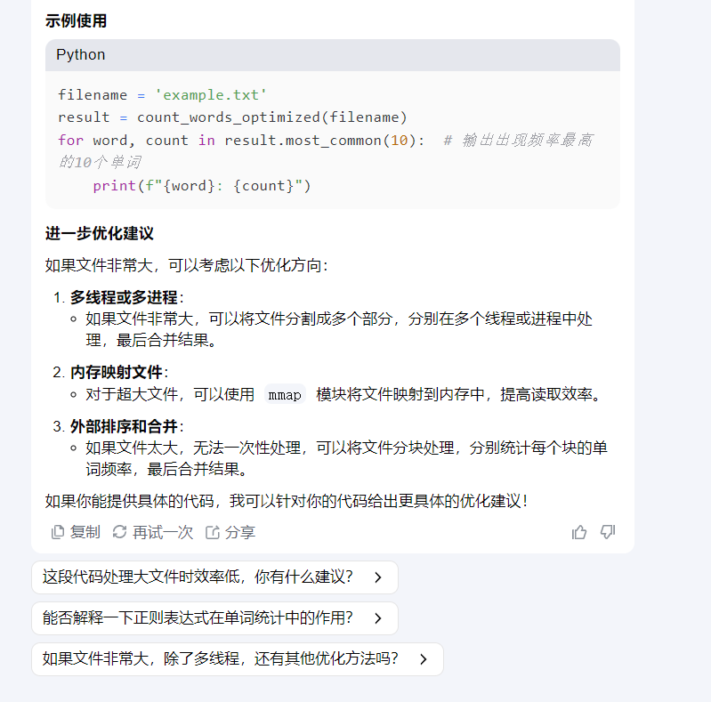
对比补全代码的回答并分析：
模型 | 优点 | 缺点 | 评价
DeepSeek | 提供了一个常见的最大子序列和问题的高效解法Kadane's Algorithm。代码逻辑清晰，易于理解。代码包含了详细的注释，帮助用户理解每个部分的作用。 | 只解决了一个具体的问题（最大子序列和）。虽然是经典问题，但没有考虑进一步的优化或改进。 | 适用于想要快速解决最大子序列和问题的用户，尤其是那些需要一个简单且易于理解的解决方案。
ChatGLM | 开放式建议；ChatGLM 请求用户提供代码，并表示愿意提供针对性优化建议。这种开放式的交流方式能够针对具体代码提供更个性化的优化意见。 | 回答并没有直接给出具体的解决方案，而是依赖用户提供代码。这对于一些用户可能不太友好，尤其是在需要快速解决问题时。 | 适用于那些希望得到定制化优化建议并且愿意分享代码的用户。它可以更深入地根据具体情况优化代码。发散性较差。
通义千问 | 给出了一个典型的低效代码示例，并基于此提出了一些优化建议，如使用 collections.Counter 和正则表达式来优化文件读取与单词计数的效率。不仅提出了基本的优化（如替换数据结构），还考虑了并行处理和内存优化，尤其是在处理大文件时。 | 一些优化建议，如并行处理和外部排序，可能对于初学者或不熟悉高级优化技术的用户而言，有些复杂。虽然提出了很多优化建议，但未给出具体的实现代码，这可能使得一些用户难以直接应用。 | 适用于那些需要处理大型数据集或对代码优化有较高需求的用户。它能够提供多维度的优化建议，适合对性能有要求的高级用户。
Kimi | 正则表达式较为严格，过滤掉一些不规范的邮箱。代码清晰简洁，适合快速实现和简单任务。 | 对特殊邮箱格式的支持较差，无法处理国际化邮箱等特殊情况。没有提到去重和无效邮箱验证功能。 | 适合快速处理简单的邮箱提取任务，但不适用于复杂邮箱地址。

- 注释生成
问题：注释这段代码#include <iostream>
using namespace std;

class Rectangle {
private:
double length, width;

public:
// 构造函数
Rectangle(double l, double w) : length(l), width(w) {}

// 计算面积
double area() {
return length * width;
}
};

int main() {
Rectangle rect(5.0, 3.0);
cout << "Area of rectangle: " << rect.area() << endl;

return 0;
}

Deepseek：
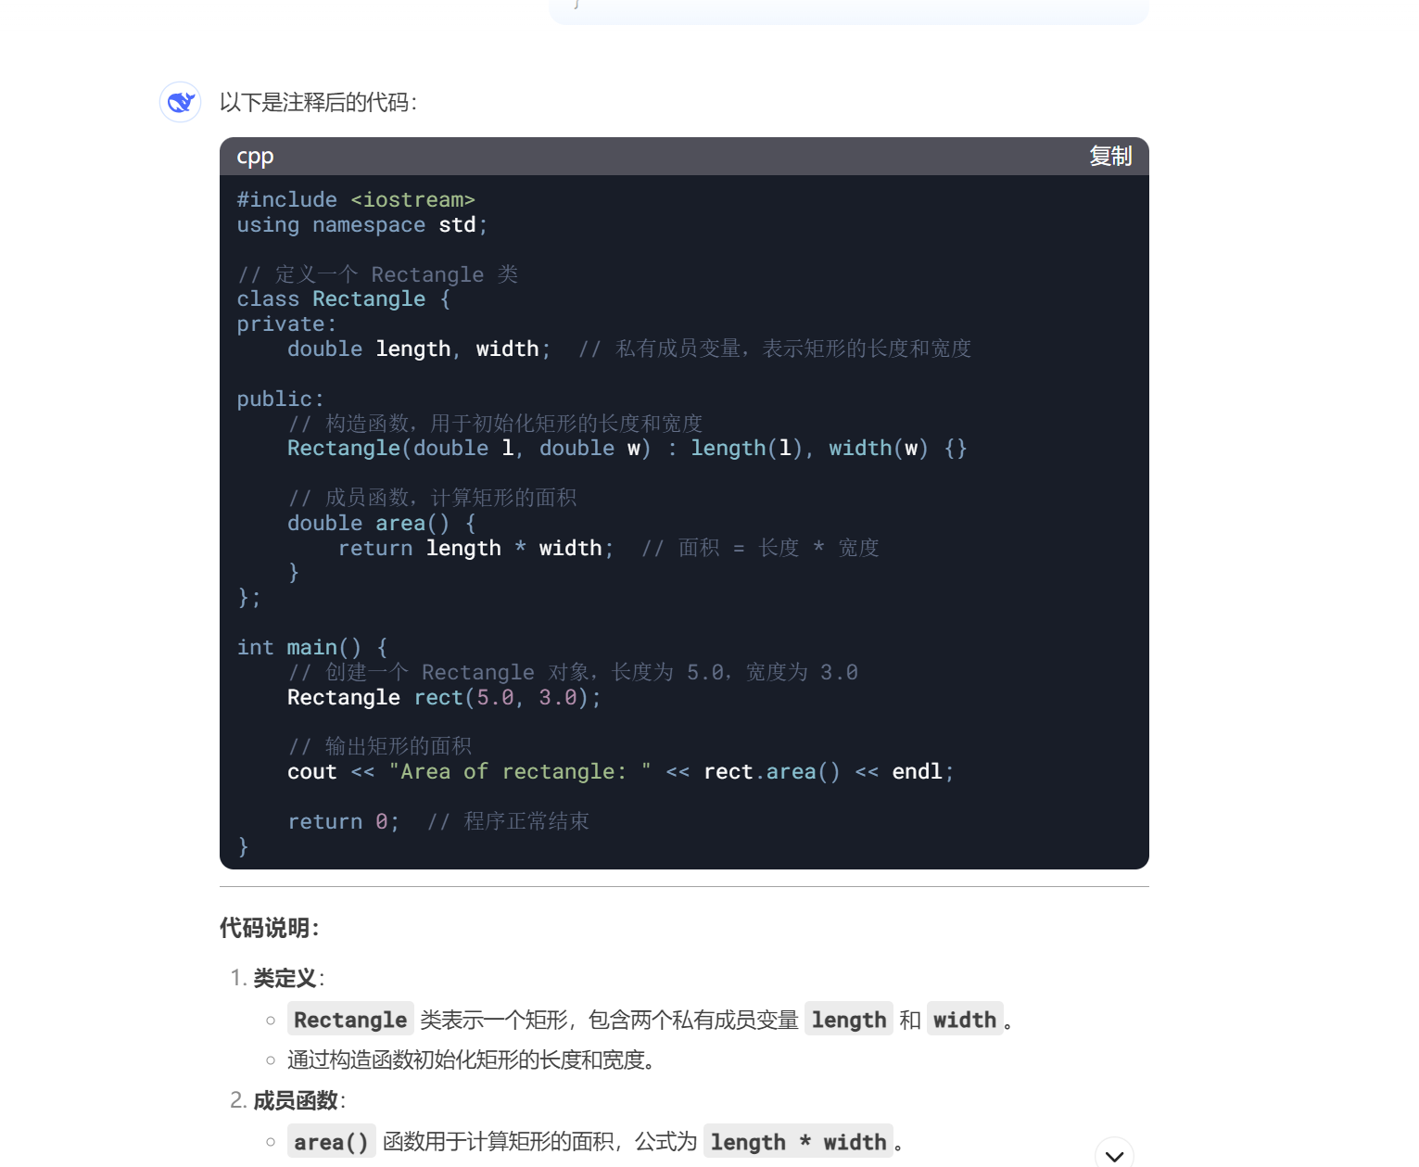

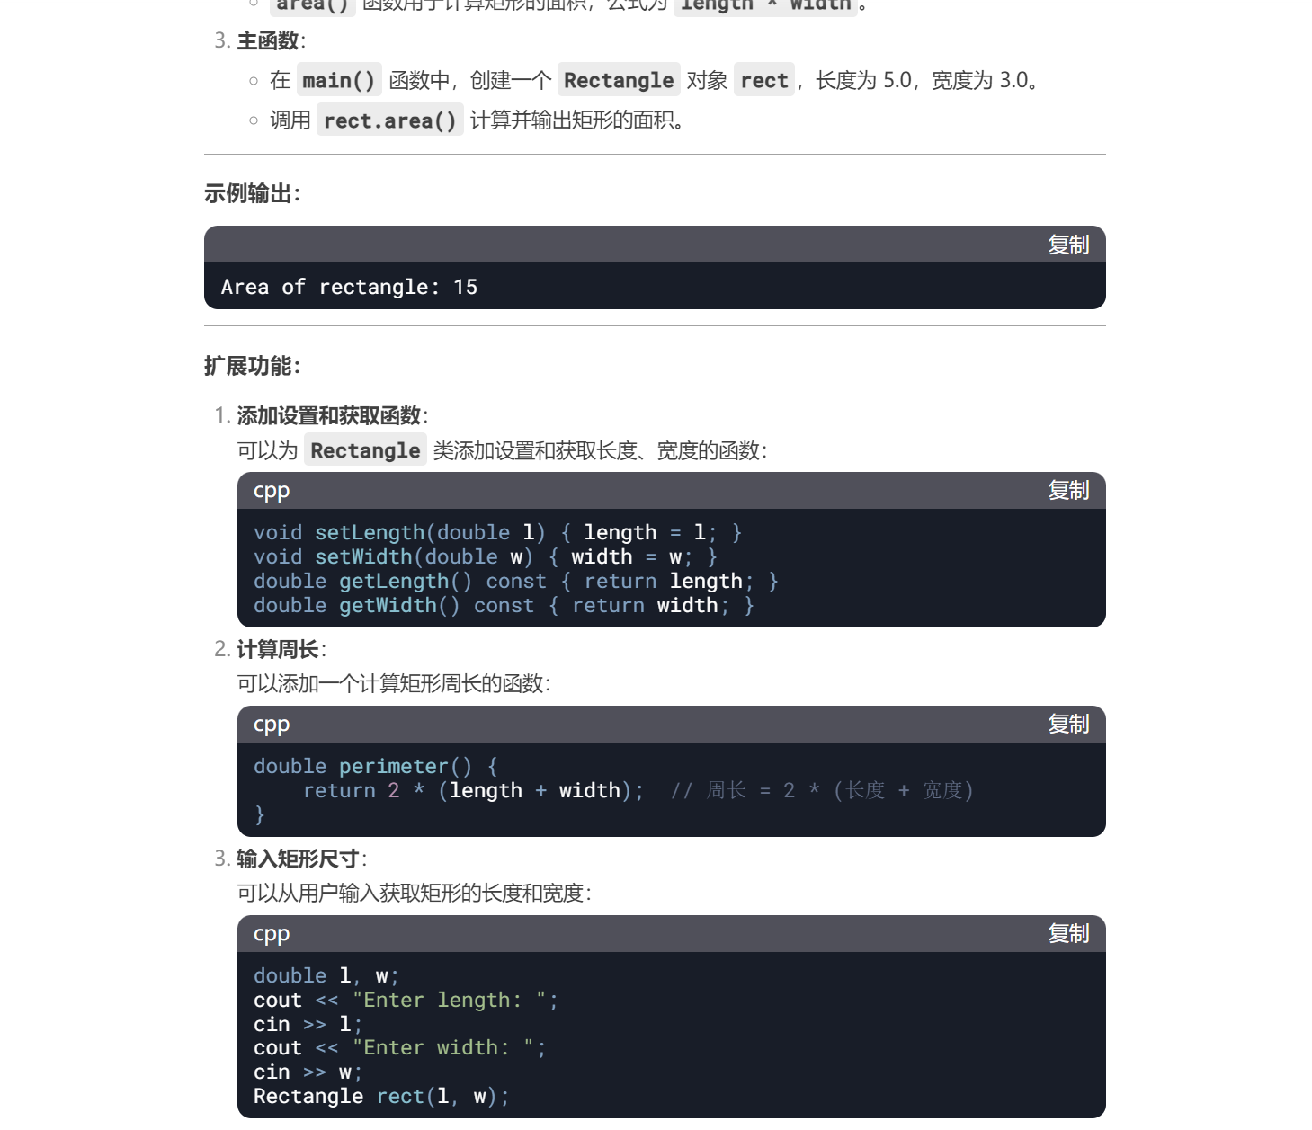

Chatglm:
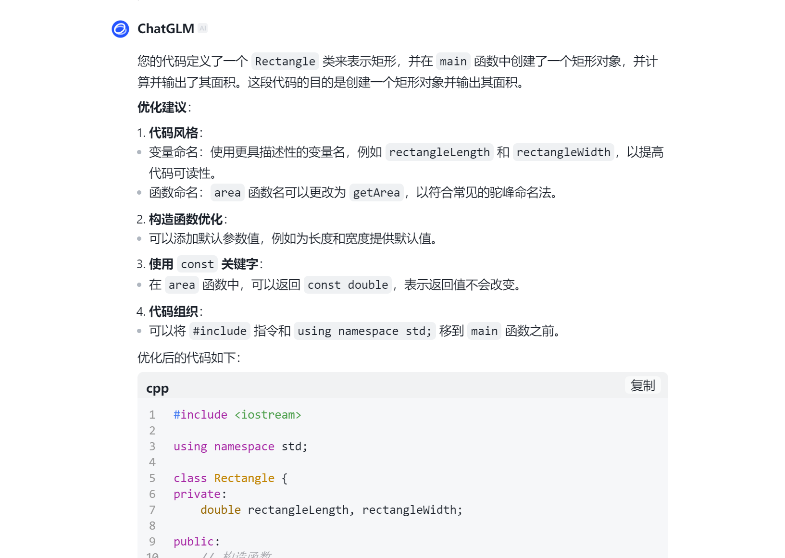
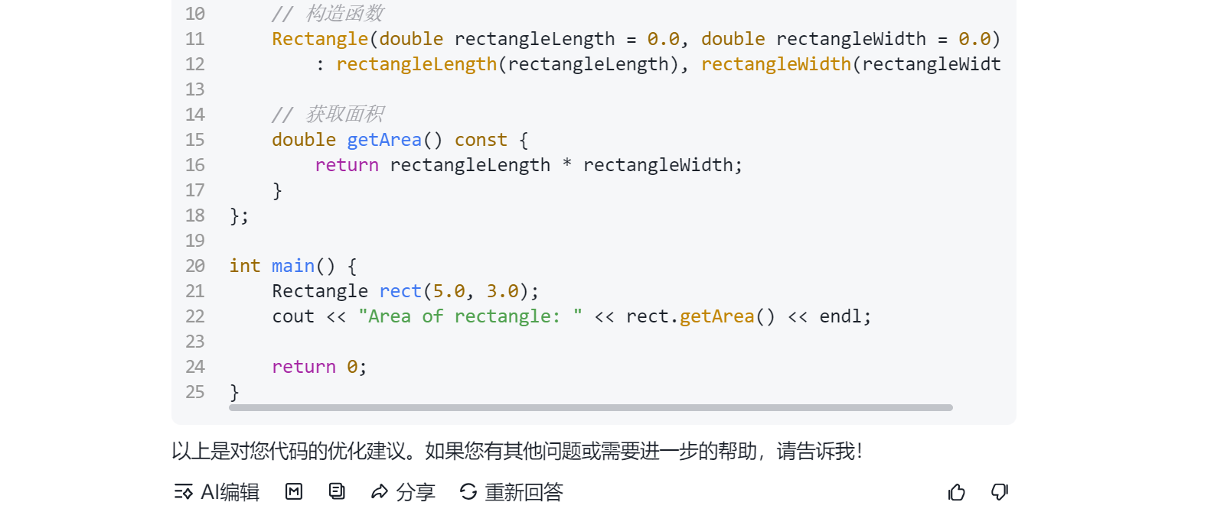

通义千问：
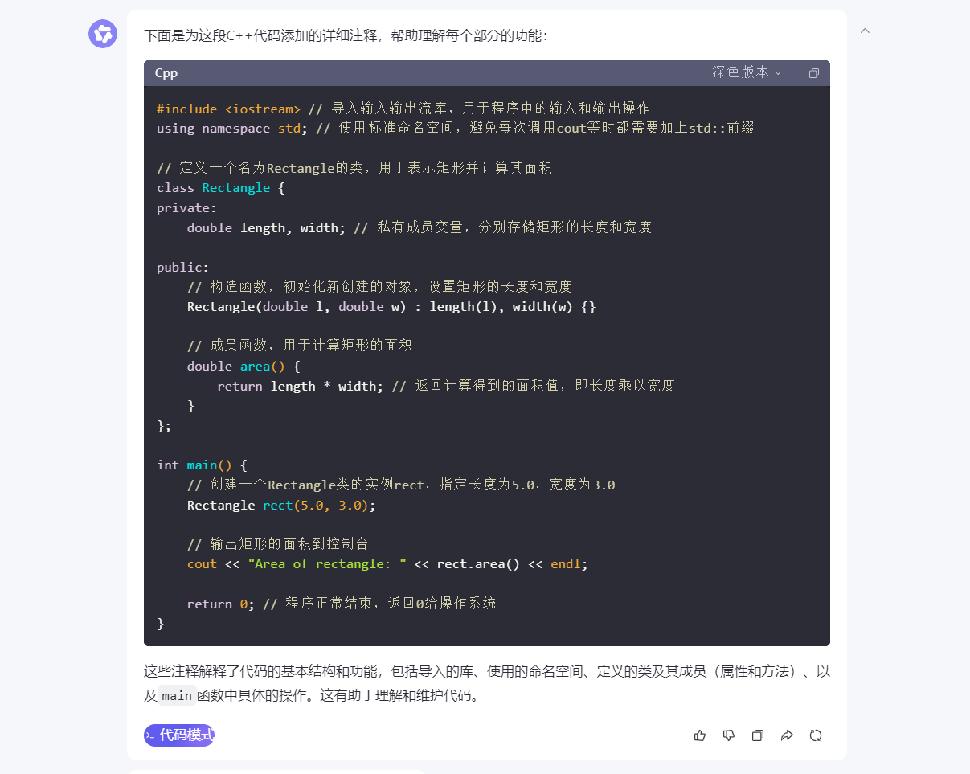
Kimi：
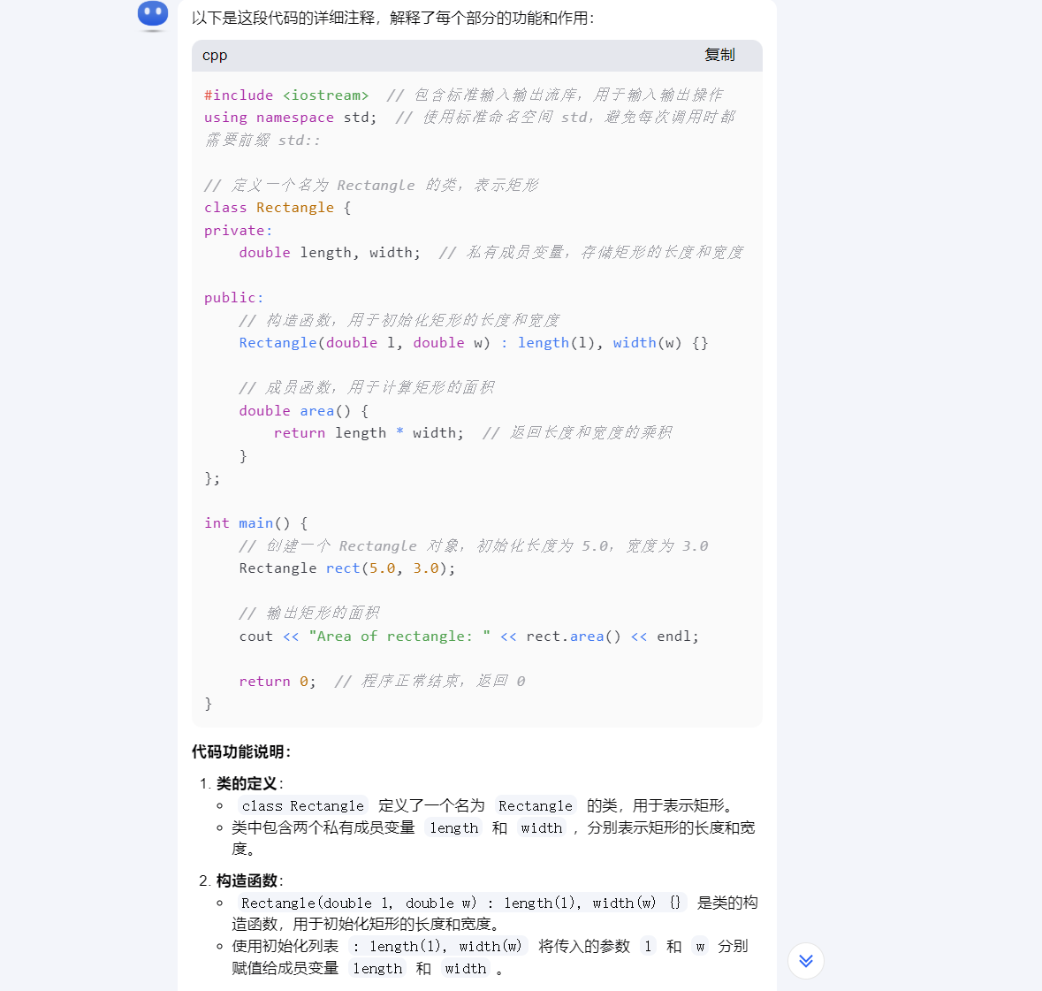
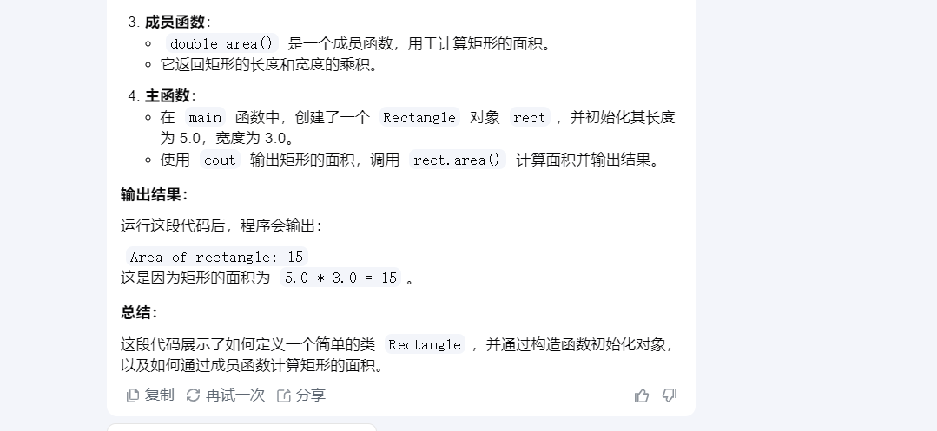

对比代码注释的回答并分析：
模型 | 优点 | 缺点 | 评价
DeepSeek | 注释非常详细，涵盖每个代码部分的功能  - 提供扩展功能建议，增强代码的可扩展性  - 对代码逻辑有很好的解释 | - 注释较为冗长，可能对初学者来说信息量过大  - 语气正式，缺乏简洁性和易读性 | 提供全面的注释和扩展功能建议，适合高阶学习者，过于详细可能对初学者不友好
ChatGLM | - 提供优化建议，如更具描述性的变量名、构造函数优化等  - 改进后的代码帮助理解优化结构 | - 优化建议对初学者可能过于复杂  - 注释较为简洁，缺少对函数和逻辑的深入解释 | 提供有效的代码优化建议，适合提高代码质量，可能对初学者不够友好，注释简洁缺少深度分析
通义千问 | - 注释清晰、简洁，易于理解  - 对类定义、构造函数和成员函数有详细解释  - 格式规范，易读 | - 没有给出扩展或优化建议  - 注释对更有经验的开发者来说可能显得过于基础 | 注释简洁明了，适合初学者，但缺少扩展性和优化建议，可能对进阶学习者有所不足
Kimi | - 注释简洁且详细  - 对类和成员函数的描述清晰  - 易于理解代码功能 | - 没有提出优化或扩展建议  - 注释对进阶开发者来说可能过于简单，缺少深入讨论 | 注释简洁易懂，适合初学者，但缺少优化建议，适合基础学习，进阶开发者可能觉得过于基础

综上可知在代码生成方面，对比分析四个大模型
- DeepSeek：适合需要详细解释和扩展功能的用户，注释和解释非常详尽，适合高阶学习者，但对初学者可能显得过于冗长和复杂。
- ChatGLM：提供优化建议，帮助提高代码质量，注释简洁且有效，但优化建议可能对初学者不友好，缺乏深入的代码逻辑分析。
- 通义千问：注释清晰易懂，适合初学者，能够快速理解代码，但缺少扩展性和优化建议，可能不适用于需要更多细节和优化的开发者。
- Kimi：注释简洁明了，适合快速实现简单任务，但缺少进一步的优化建议，适合初学者，进阶开发者可能觉得不足。

- 文本生成
- 改写润色
问题：请改写润色句子“在静谧的夜晚，星空如同一幅无尽的画卷，悄悄地诉说着古老的故事。”
Deepseek:
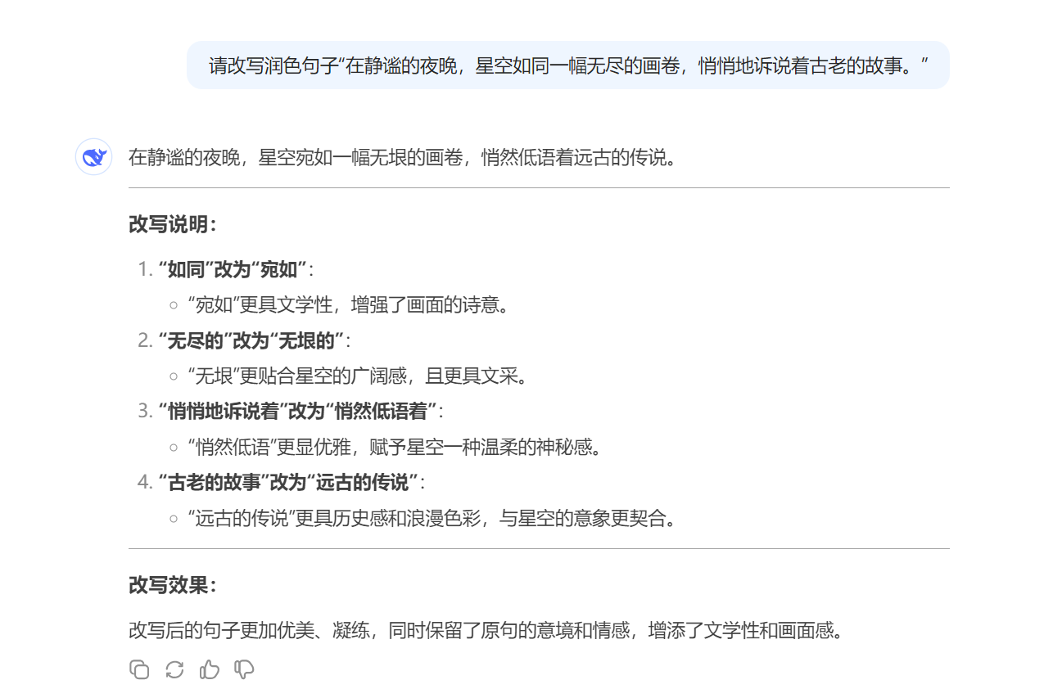chatglm:
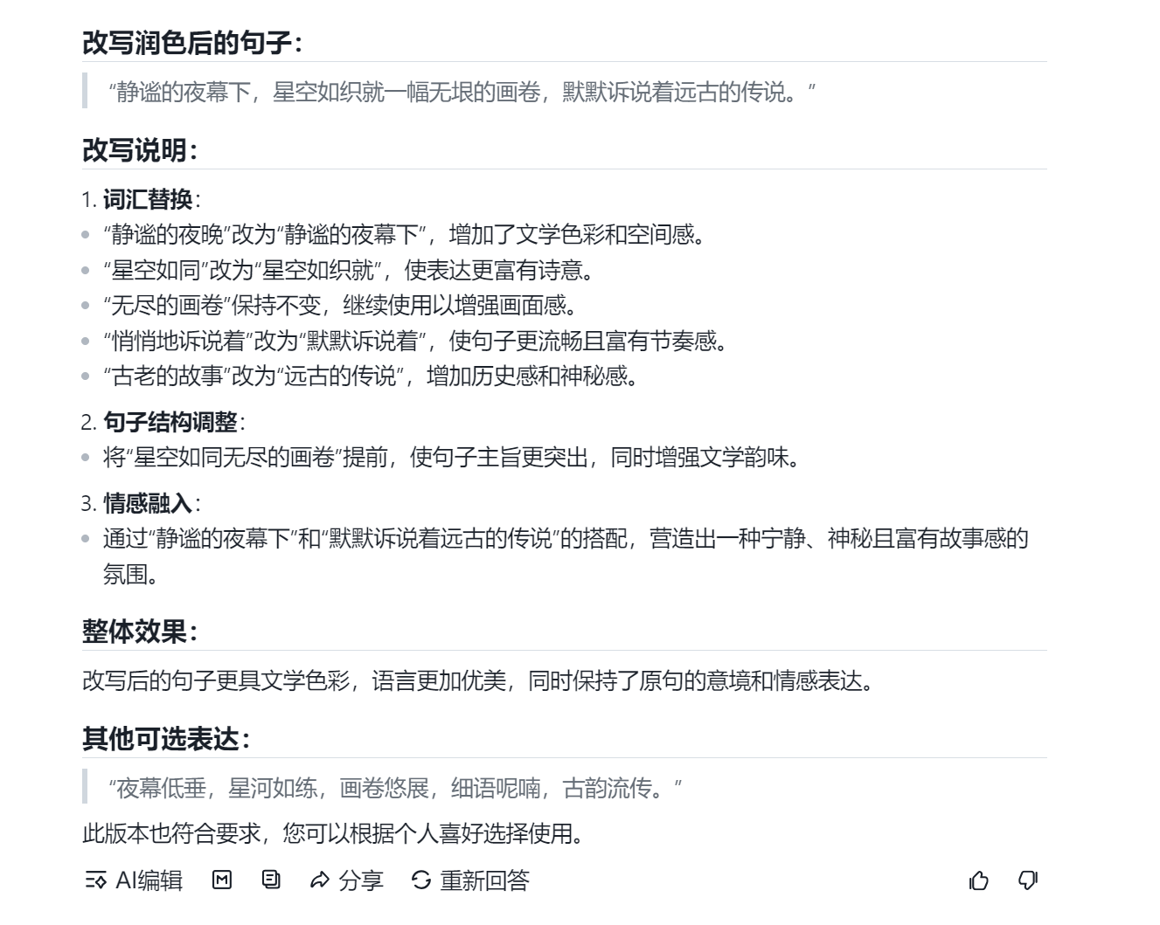
通义千问：
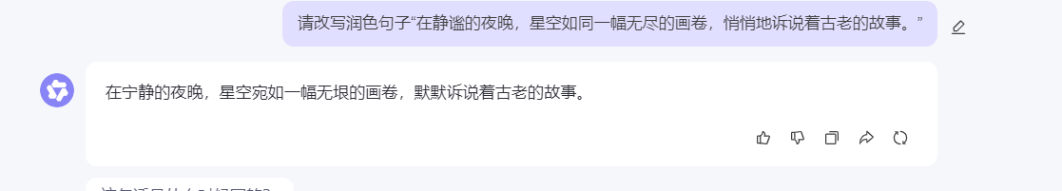
Kimi：
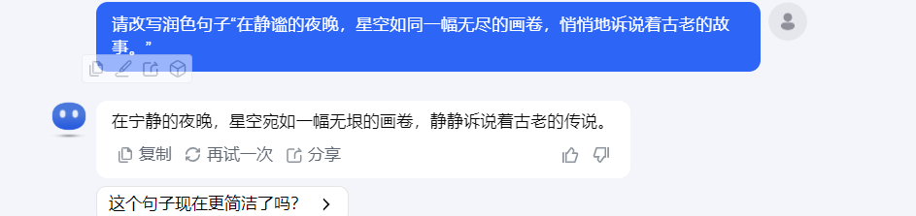

对比润色改写的回答并分析：
模型 | 优点 | 缺点 | 评价
DeepSeek | - 语言更加优美且富有文学性  - 增强了诗意和画面感，提升了句子的表现力  - 细节处理到位，增加了历史感和浪漫色彩 | - 语言较为华丽，可能不适合简洁表达  - 对于喜欢简洁风格的人，可能显得过于繁复 | 适合追求优美文学表达的用户，增加了句子的深度和情感，但对某些用户可能有些过于装饰性
ChatGLM | - 语言简洁、流畅，表达清晰  - 使用了“星空如织就”这一有创造性的表达，使句子更具艺术感和独特性  - 结构调整使句子更突出主题 | - 语言较简洁，可能在某些情况下缺乏丰富的修辞手法  - 对比原句的深度略显浅显，改写没有太多新意 | 适合喜欢简洁、明了表达的用户，能在短时间内抓住要点，但可能缺少一些文学感和修辞技巧
通义千问 | - 语言简洁、明了  - 保持了原句的意境和情感表达  - 使用了“默默诉说”使句子更具节奏感和宁静感 | - 没有太多创新，语言风格较为基础  - 没有过多的修辞手法，改写较为直白 | 适合初学者或那些需要简洁、直接表达的用户，虽然改写简洁，但缺少了更深入的文学修饰
Kimi | - 改写简洁，易于理解  - 使用了“静静诉说”这种平和的表达，给句子增添了一些温柔的氛围  - 语言流畅，情感自然 | - 语言简洁且常见，缺少创新性  - 相较于其他模型，缺少更具艺术性和深度的表达 | 适合喜欢简洁表达和直接风格的用户，情感表达自然流畅，但可能对喜欢更具文学感的用户略显平凡

- 翻译
问题：原文（英文）： "Artificial intelligence has the potential to revolutionize many industries, from healthcare to transportation. Its applications are rapidly expanding, and it promises to reshape how we live and work."
要求：
请将该英文段落翻译成中文。

Deepseek：
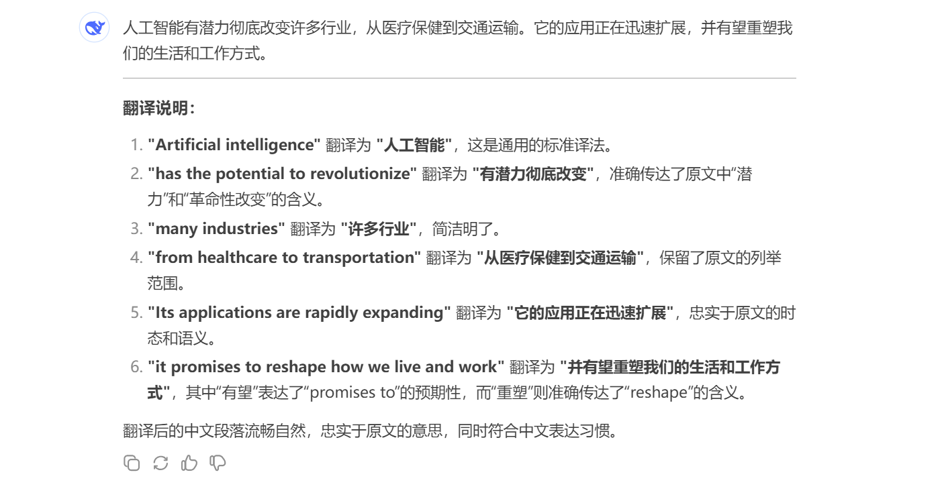

Chatglm：
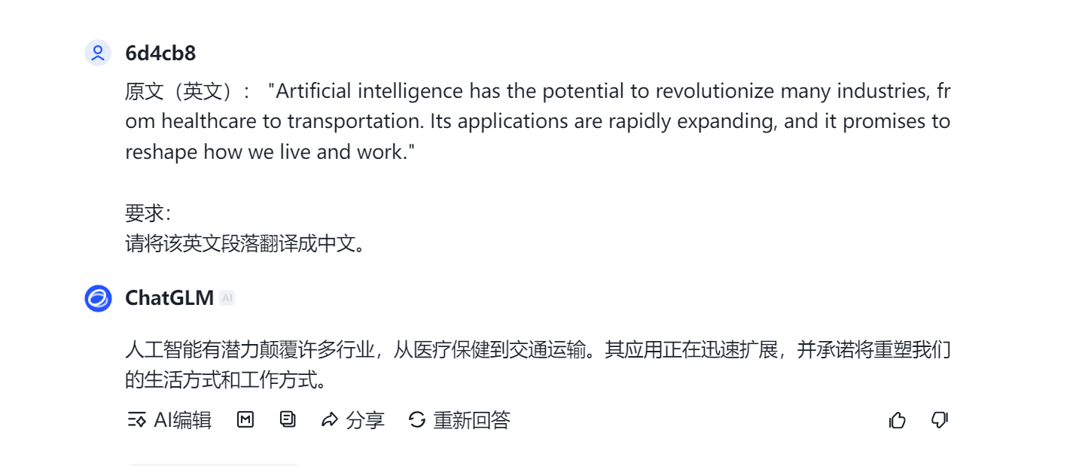
通义千问：
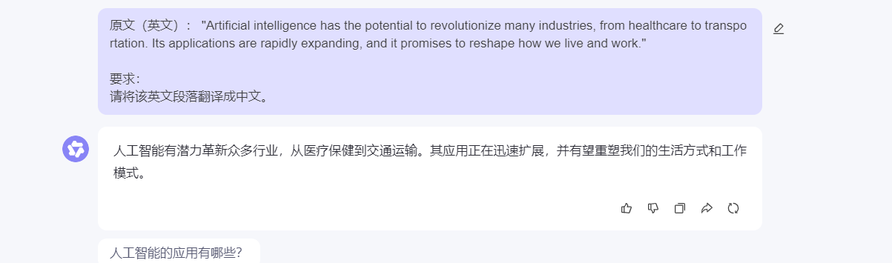
Kimi：
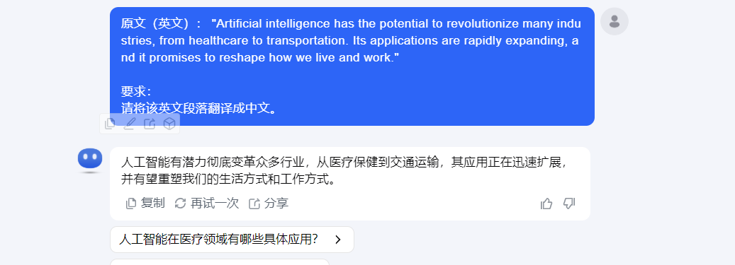

对翻译的回答并分析：
模型 | 优点 | 缺点 | 评价
DeepSeek | - 翻译流畅且准确，表达自然，忠实于原文意思  - 使用了“彻底改变”来传达“revolutionize”的强烈含义  - 语言清晰简洁，易懂 | - “彻底改变”可能略显夸张，语气稍微强烈一些  - 可以考虑使用稍微柔和的措辞，以便传递更为平衡的语气 | 适合需要忠实且清晰翻译的用户，翻译流畅准确，但在语气强烈方面略显夸张，可能不适用于所有场合
ChatGLM | - 翻译简洁明了，符合中文习惯  - 语言流畅，易于理解  - 保持了原文的结构和意思 | - “承诺”这一表达较为笼统，略显口语化  - “重塑”较为普通，缺少一些细节和文学性 | 适合需要简洁、明了翻译的用户，语言流畅且符合中文习惯，但表达略显简单，缺少更多细腻的描写
通义千问 | - 翻译准确且保持原文结构  - “革新”和“重塑”表达精准，简洁且有力度  - 语言流畅，容易理解 | - “重塑”可能有点偏向未来感，但整体语气不错  - “有望”虽然合理，但稍显保守，不能完全传达“promises to” | 适合需要简洁且有力度的翻译，语气适中，翻译忠实于原文，但“有望”可能无法完全体现预期的确定性
Kimi | - 翻译简洁自然，符合中文表达习惯  - 使用了“彻底变革”和“有望重塑”，表达准确且不失力量感 | “彻底变革”虽然传达了“revolutionize”的意思，但稍微强烈  - “模式”相比“方式”略显技术化，不够自然 | 适合追求简洁且直接翻译的用户，翻译准确流畅，但在语气和用词上可能需要稍作调整

- 摘要总结
问题：原始文本：
"Python 是一种广泛使用的高级编程语言，它的设计哲学强调代码的可读性，并且简洁易懂。Python 适用于多个领域，包括 Web 开发、数据科学、人工智能等。其简单的语法和丰富的库使得它成为初学者和专业开发者的首选语言。Python 由 Guido van Rossum 于 1980 年代末期设计，1991 年发布了第一个版本。"

要求：
请为以上文本生成简洁的摘要。

Deepseek：
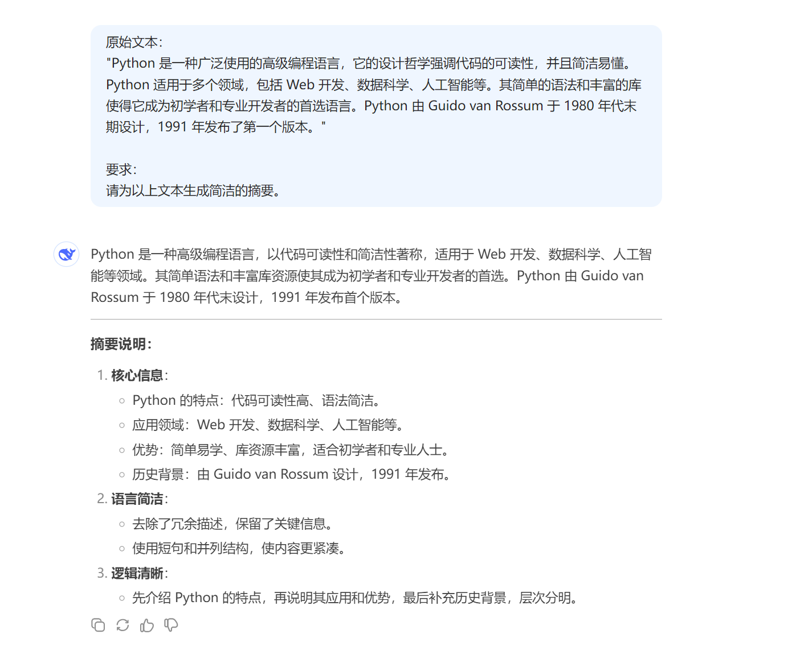
Chatglm：
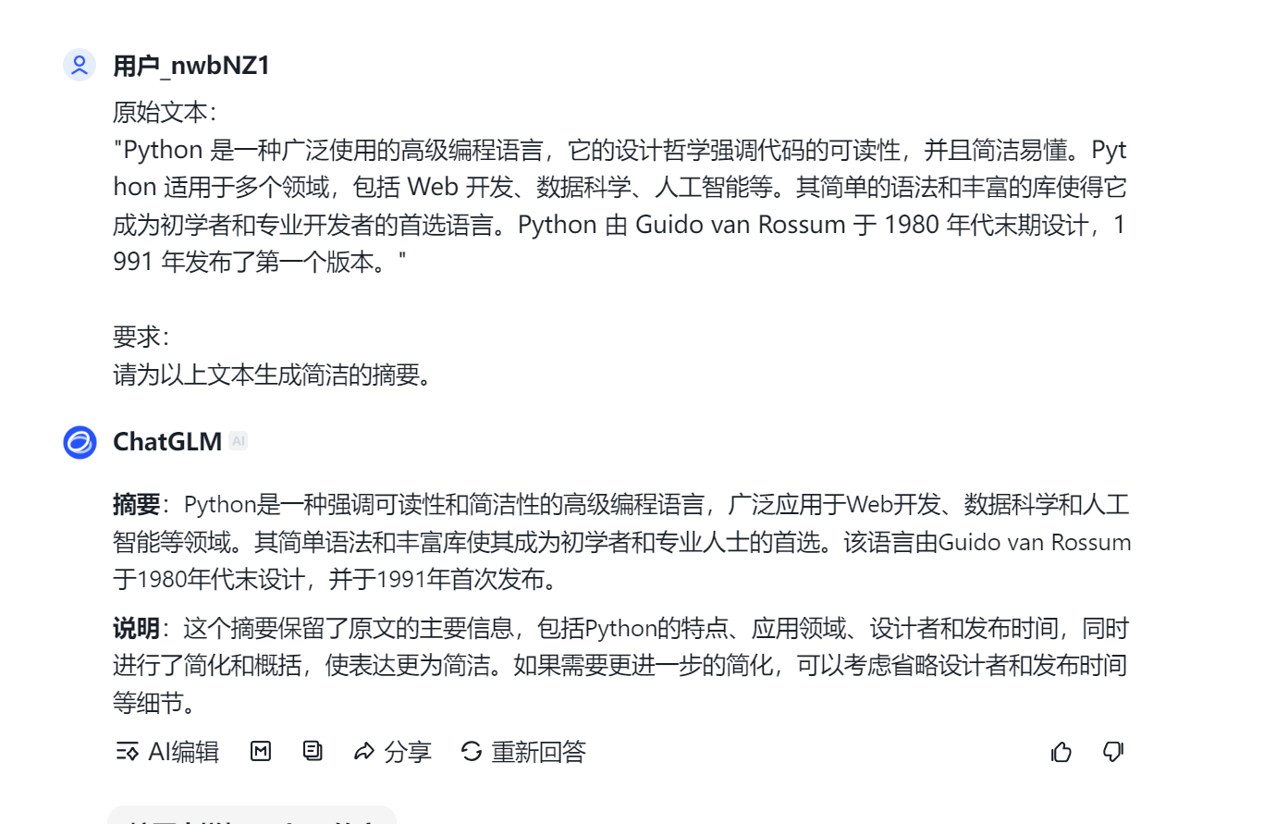
通义千问：
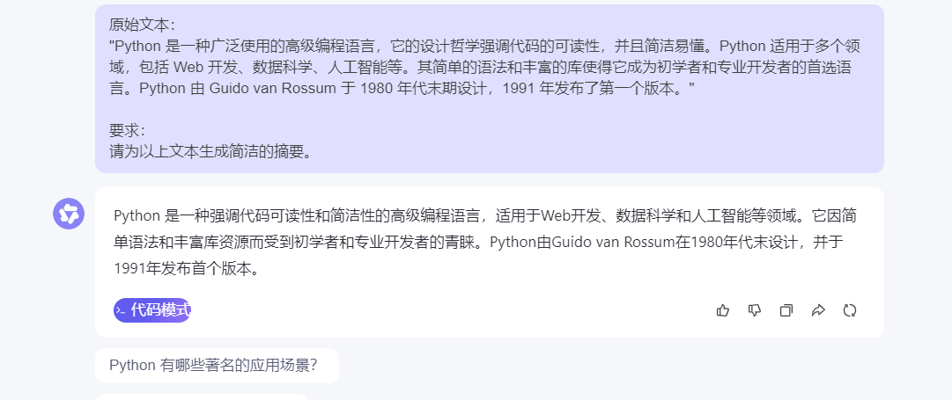
Kimi：
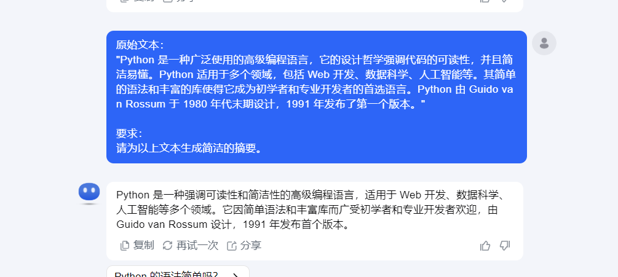
对比总结摘要的回答并分析：
模型 | 优点 | 缺点 | 评价
DeepSeek | - 摘要简洁，保留了原文的关键信息  - 对设计者和发布时间的简化处理有效，突出了Python的应用和特点  - 流畅自然 | - 对细节的处理较为简化，可能会省略一些用户关心的信息  - 未提及Python的设计哲学特点 | 适合需要简洁且高效总结的用户，省略了部分细节，能有效传达核心信息，但有时可能牺牲部分背景细节
ChatGLM | - 摘要简洁且易于理解，语言流畅  - 保留了主要的特性和应用领域，同时简化了设计者和发布时间的细节 | - 摘要略显简化，可能不完全符合某些用户对细节的需求  - 对设计哲学的描述较为简单 | 适合需要快速了解核心内容的用户，翻译流畅简洁，但简化的处理可能对部分用户不够充分
通义千问 | - 摘要简洁且清晰，重点突出，省略了设计者和发布时间的细节  - 保留了Python的应用领域和特点 | - 略有简化，少了对设计者和发布时间的详细描述  - 没有提到Python的设计哲学特点 | 适合需要简洁且高效信息总结的用户，能够快速抓住要点，但有些信息被省略
Kimi | - 摘要结构清晰简洁，语言自然  - 保留了Python的主要特点和应用领域，易于理解 | - 省略了设计哲学的细节，简化了设计者和发布时间的背景  - 缺少对语言哲学方面的说明 | 适合需要简洁且直白总结的用户，翻译简洁易懂，但缺少部分背景和哲学方面的描述

以下是对这四个大模型在文本生成方面的综合评价：
- DeepSeek：擅长文学性强、情感丰富的文本生成，适合艺术表达，但过于华丽的语言可能导致表达冗长且缺乏简洁性，信息深度也可能被牺牲。
- ChatGLM：在简洁、清晰表达方面表现突出，适合快速传递信息，且语言流畅，但修辞深度和艺术性相对较弱，背景细节缺失较多。
- 通义千问：高效、精准，适合需要简明信息的场合，特别是在技术或学术领域，但缺乏创意和艺术感，简化可能影响信息完整性。
· Kimi：适合需要简洁自然表达的日常场景，情感自然流畅，但创意和深度较弱，适合对艺术性和复杂度要求较低的用户。

- 知识推理
- 问题解答
问题：人一天为什么习惯吃三顿饭，而不是四顿或五顿？
Deepseek：
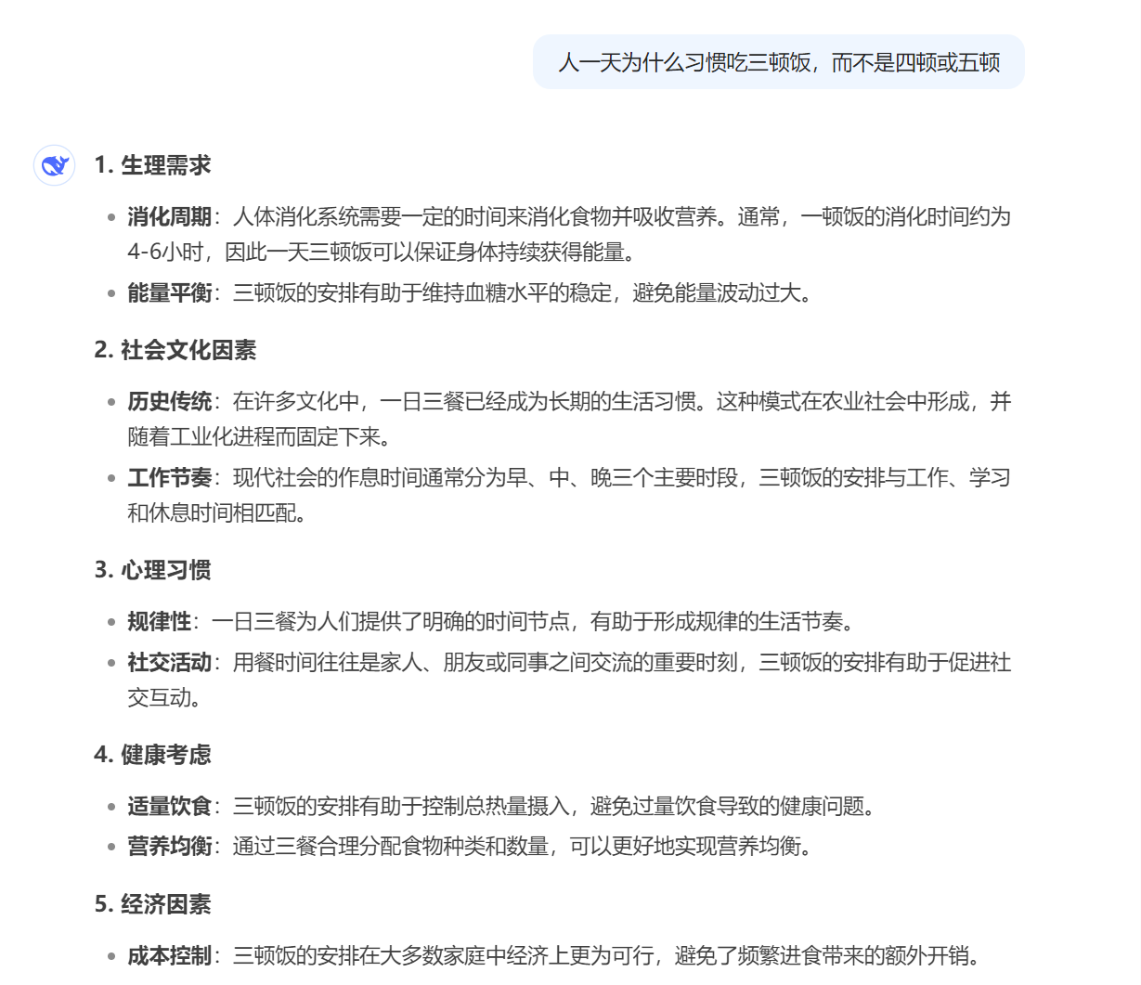
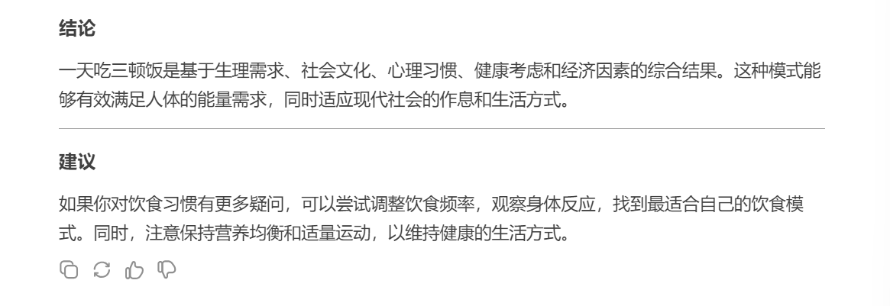
Chatglm：
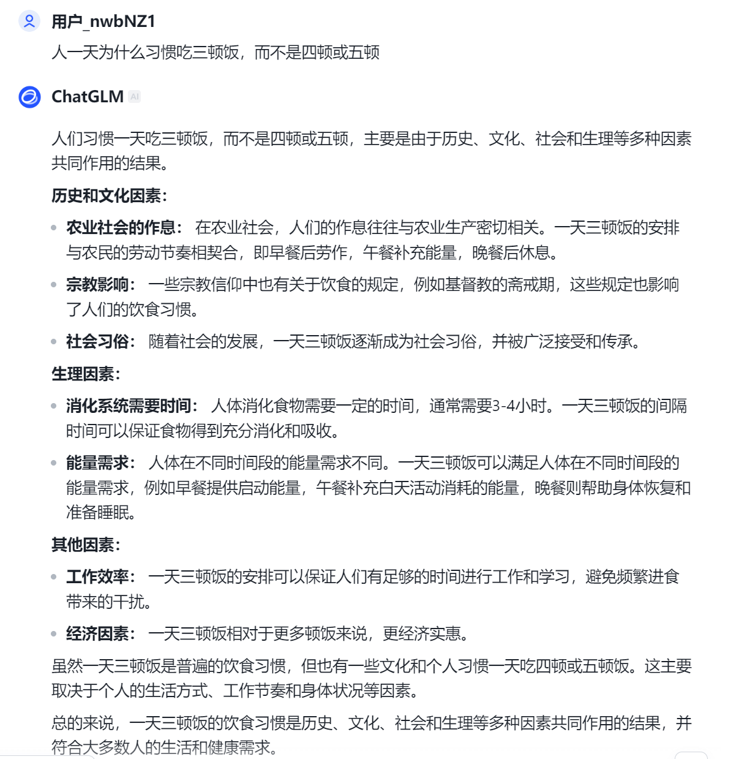
通义千问：
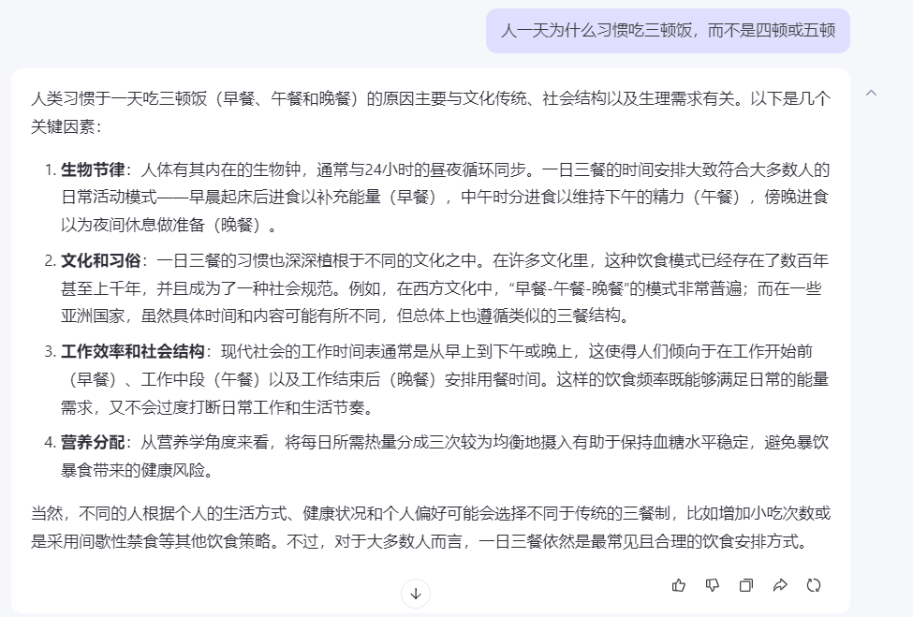
Kimi：
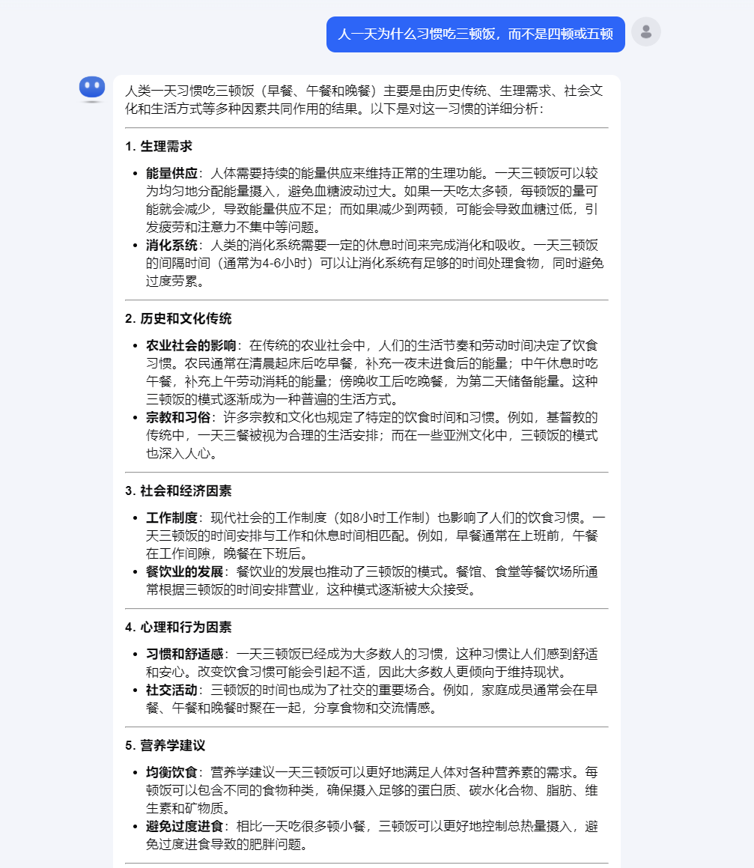
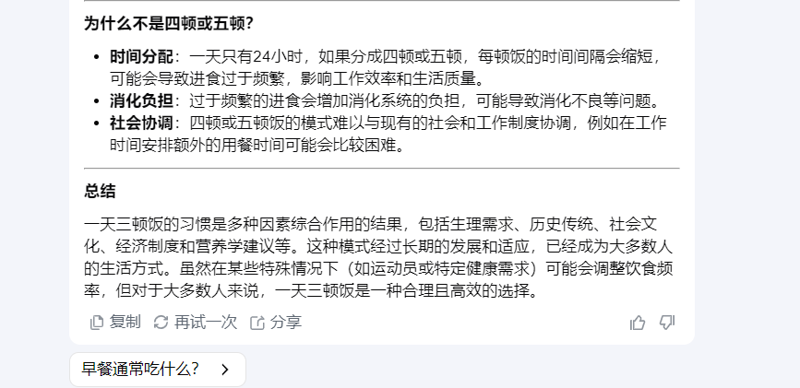
对比问题解答的回答并分析：
模型 | 优点 | 缺点
DeepSeek | 很全面，涉及生理需求、社会文化、心理习惯等多个角度，逻辑清晰，分层次讲解各方面的因素 | 有些部分略显冗长，稍显复杂，可能需要简化。
ChatGLM | 内容较为全面，但相对较为简化  逻辑清晰，结构合理 | 略微简化，有些细节信息较少，可能不够全面，尤其是对于某些社会文化或历史背景的描述有所省略。
通义千问 | 分析全面，语言简练，能够清晰传达各方面的因素； | 部分内容较为精炼，某些细节可以进一步展开，尤其是在文化历史方面的详细阐述。
Kimi | 简洁易懂，语句表达流畅； | 细节较少，整体回答的深入程度较低，可能没有涵盖所有可能的影响因素。

2． 内容分析
问题:
请分析以下短文中的主要观点和支持论据：
"随着人工智能技术的飞速发展，各行业正面临着前所未有的变革。自动化和智能化正在取代传统的人工工作，带来效率的提升。与此同时，人工智能的普及也带来了新的伦理和法律问题，如何确保技术的发展不会对社会造成负面影响，是目前社会面临的一大挑战。"

Deepseek:
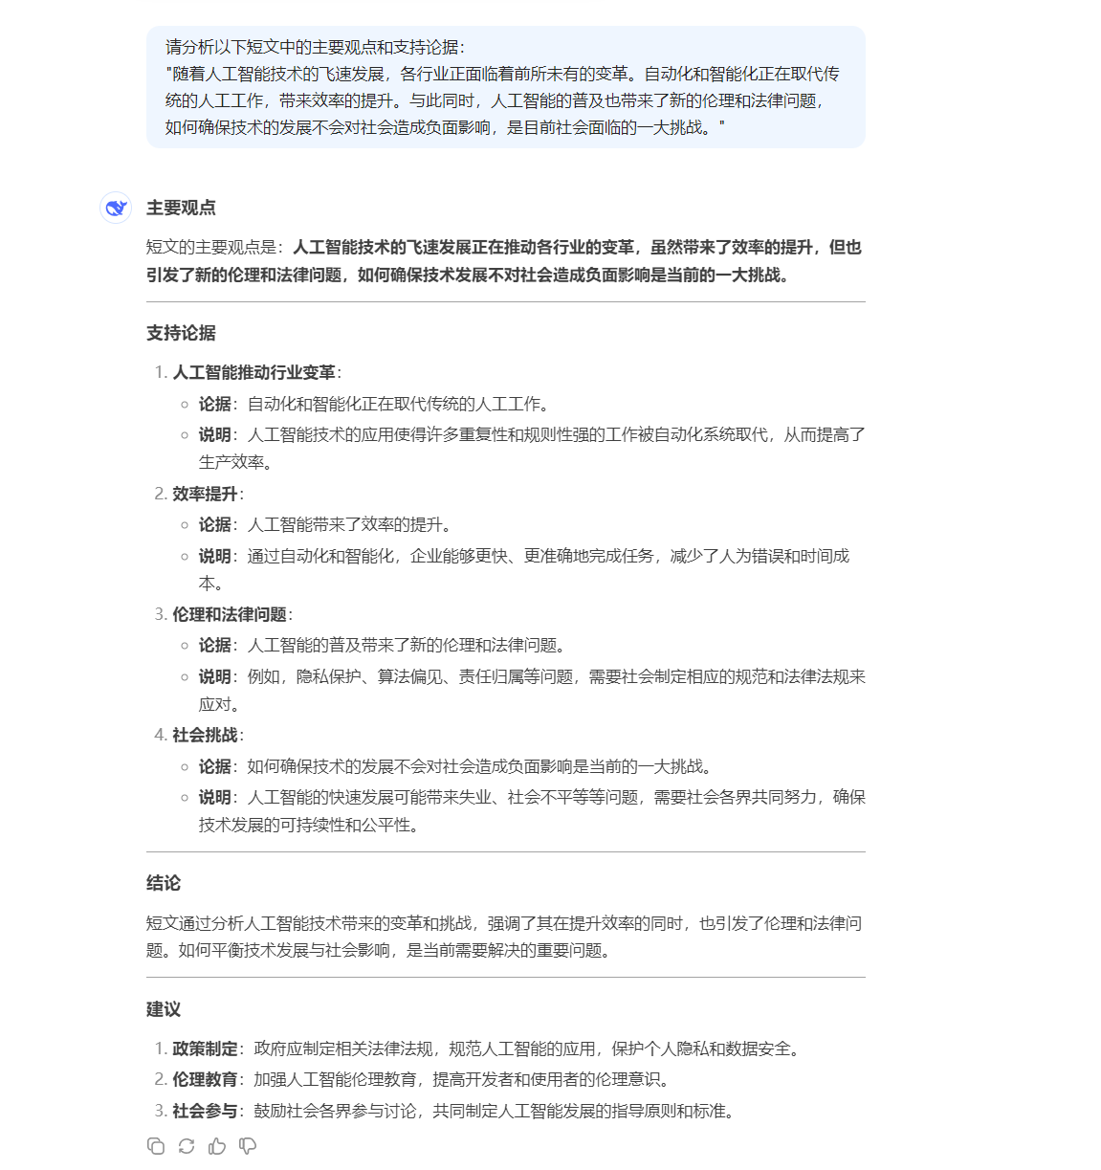
Chatglm:
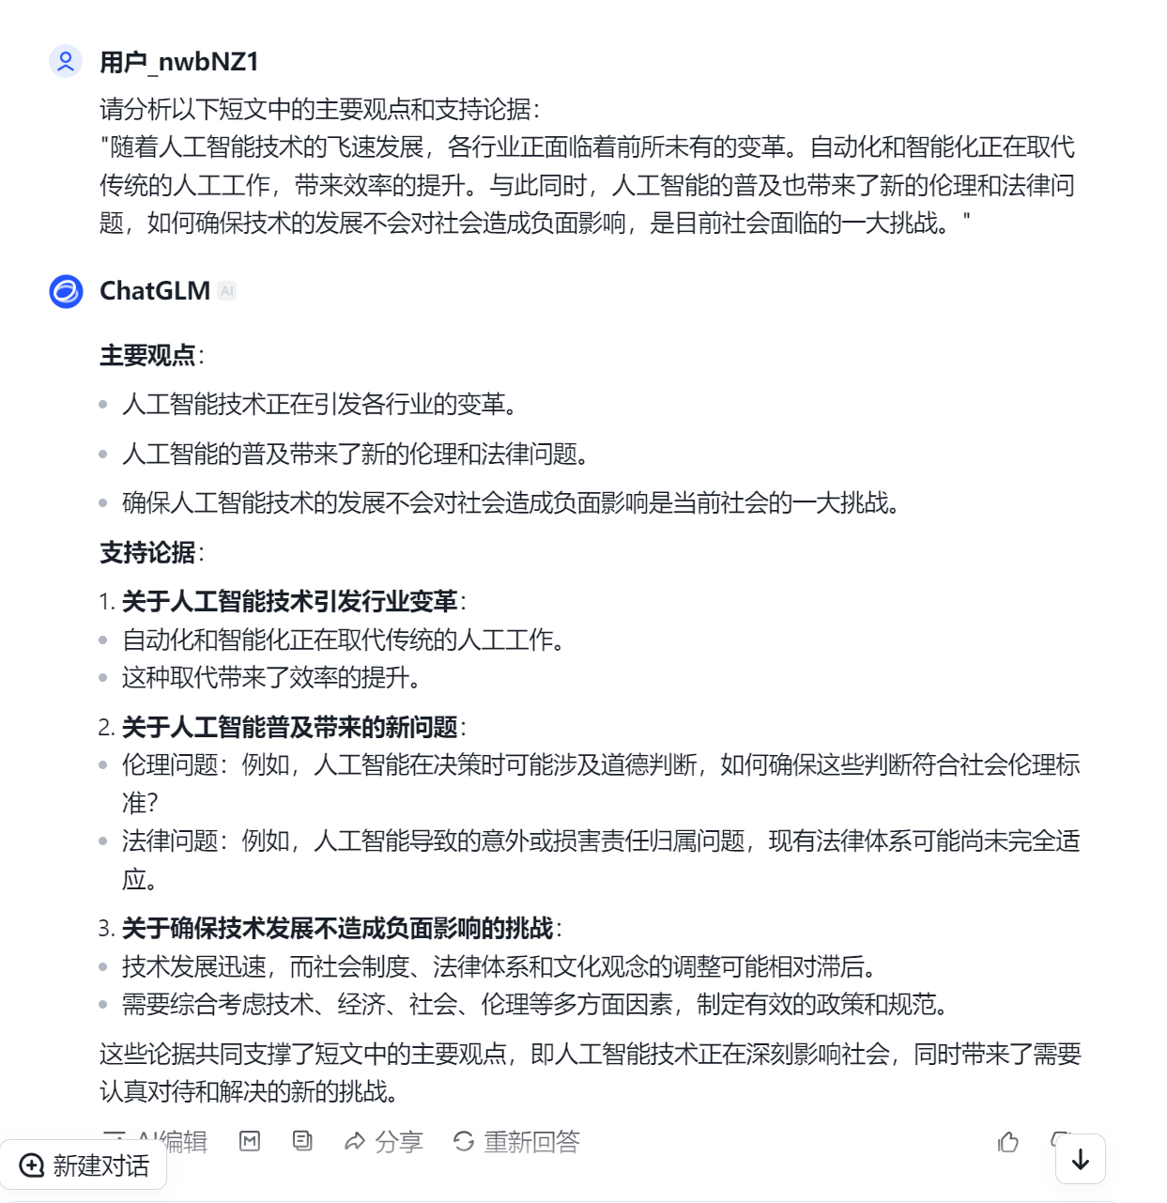
通义千问：
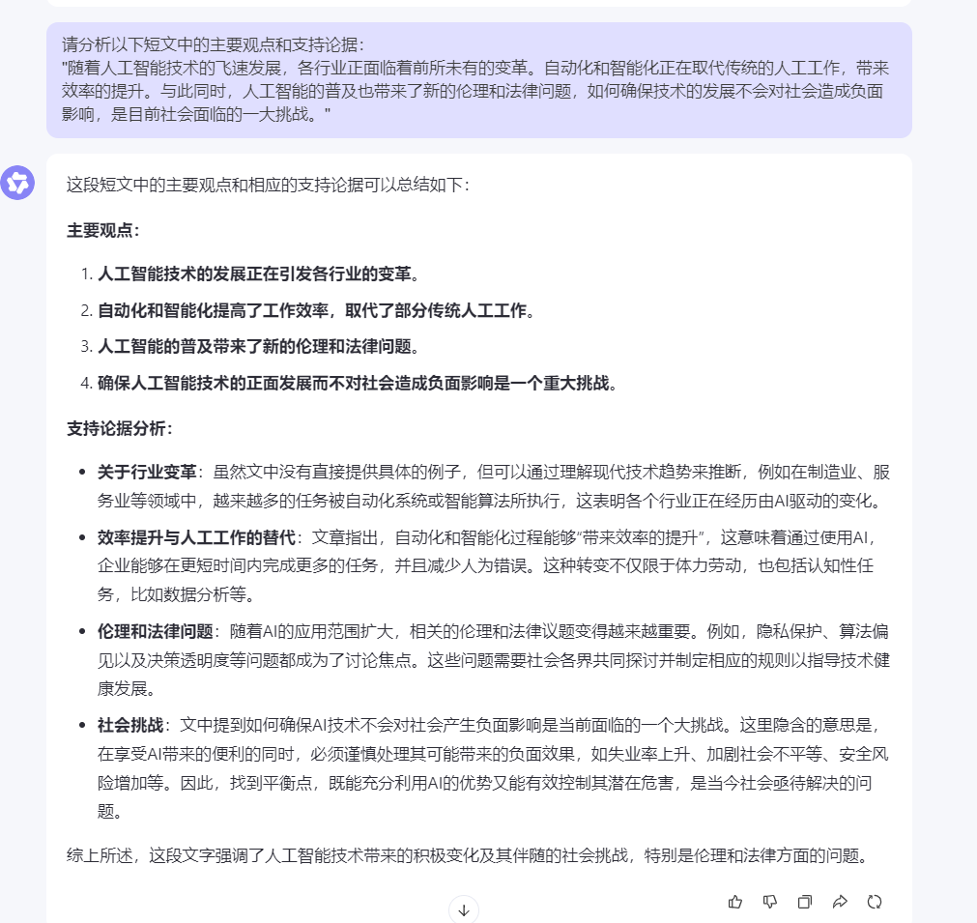
Kimi：
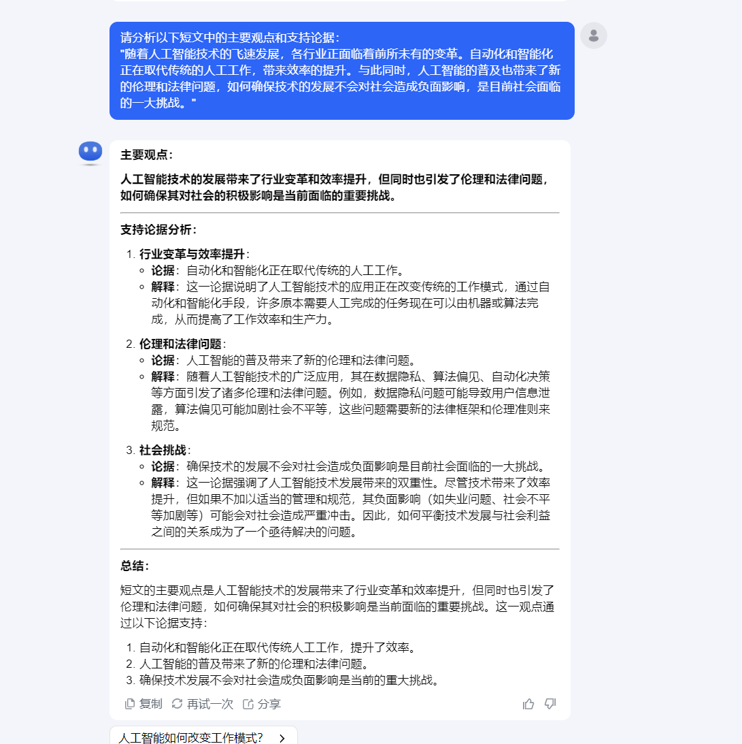
对比内容分析的回答并分析：
模型 | 优点 | 缺点
DeepSeek | 内容全面，逻辑性强，阐述清晰； | 部分段落较长，内容细节较多，可能对某些读者显得过于详细
ChatGLM | 简洁明了，易于理解； | 缺少对部分伦理、法律问题的深入探讨，可能不够全面，尤其是在讨论社会挑战时没有详细阐述。
通义千问 | 综合性好，语言简洁有深度，能够全面覆盖主题； | 某些细节可以进一步展开，特别是在社会挑战部分，尚可做更多的深度分析。
Kimi | 回答简洁明了，重点突出； | 缺少对部分问题的详细探讨，深度不足，尤其在涉及伦理和法律问题时没有具体案例或分析。

3. 逻辑推理
问题：
已知信息：
- 所有的猫都是动物。
- 所有的动物都有心脏。
- 小明是一只猫。
问题：小明是否有心脏？
Deepseek：
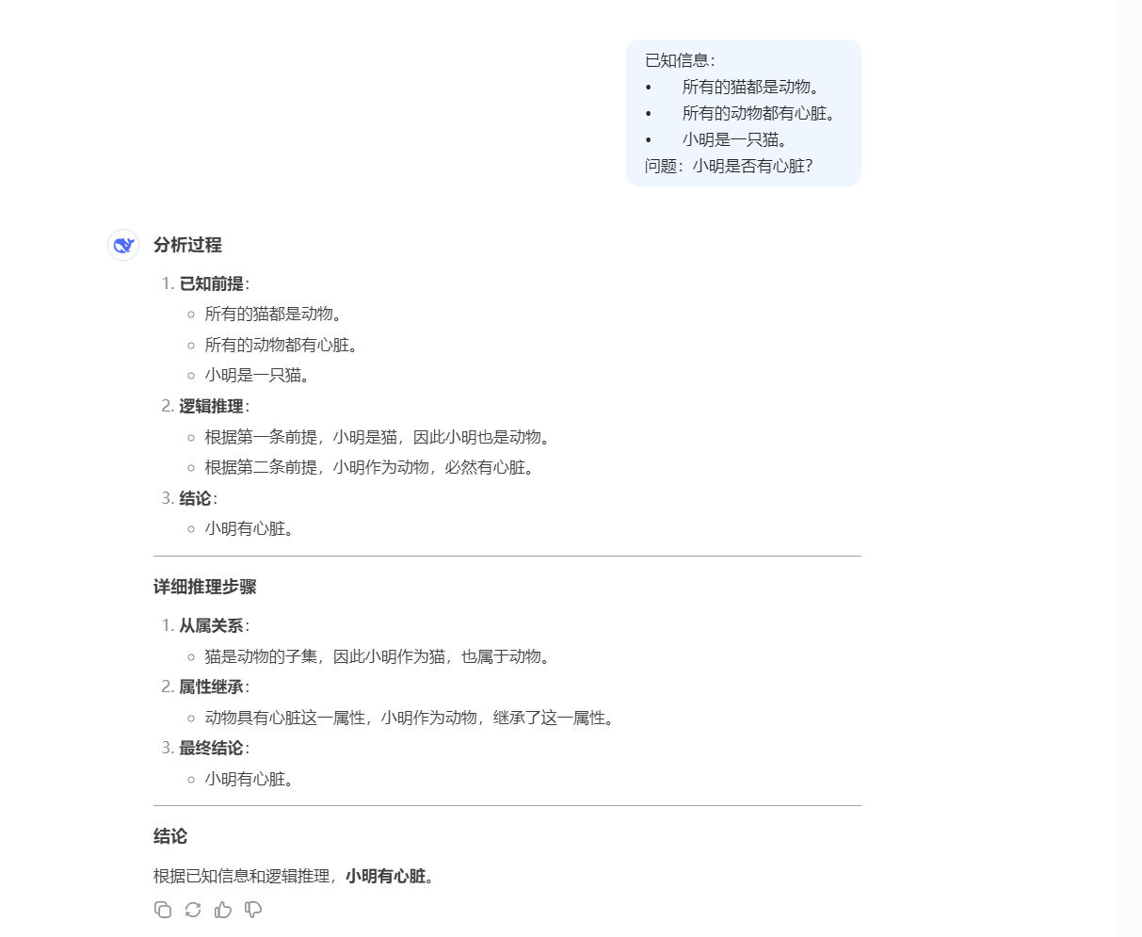
Chatglm：
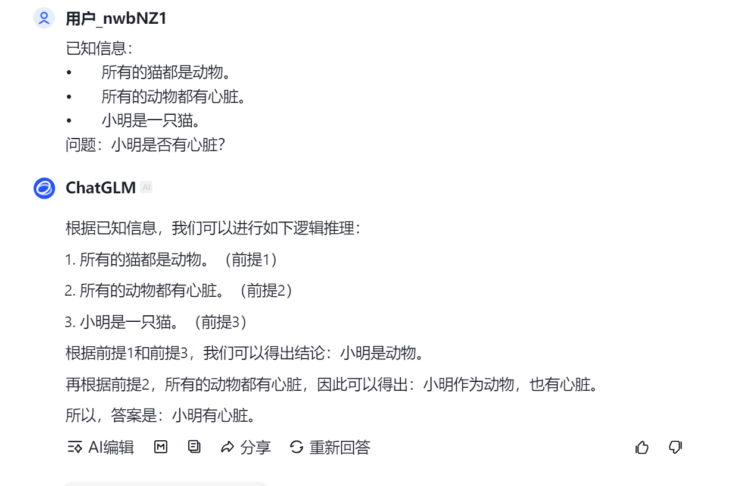
通义千问：
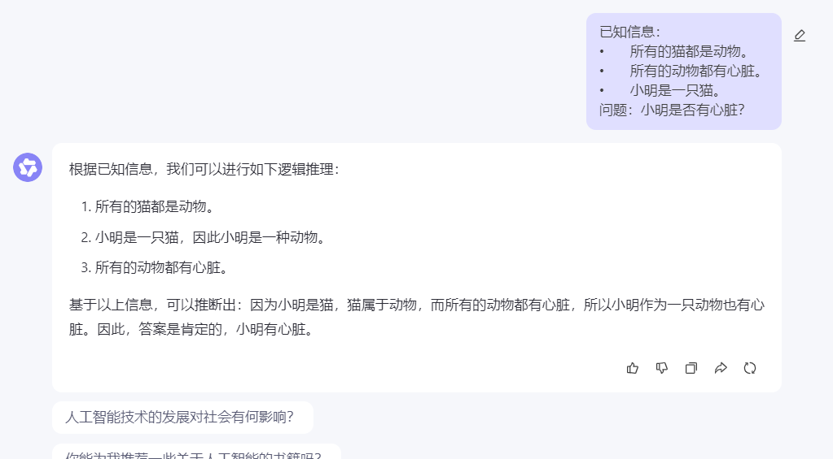
Kimi：
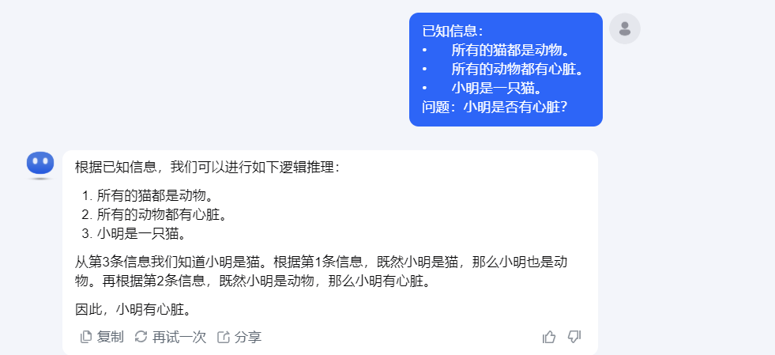
对比逻辑推理的回答并分析：
模型 | 优点 | 缺点
DeepSeek | 回答清晰且直接，适合快速理解问题和结论。每一步推理都清楚地列出了推导过程，没有冗余的内容，直接进入重点 | 虽然清晰简洁，但可能对一些需要更详细分析的读者来说，缺少一定的解释和推理过程中的深入阐述。可能缺乏可操作性。
ChatGLM | 详细清晰，每一步都解释了推理过程和前提之间的关系，适合对推理过程有较高要求的读者。可读性较强，详细的解释非常有帮助。 | 虽然提供了更详细的解释，但相对较长的回答可能让一些读者觉得有些冗余，信息传递的效率较低。
通义千问 | 提供了一个简洁而完整的推理过程，没有冗余，但同时又确保了逻辑的完整性。以简洁的方式传递了足够的信息，适合需要快速而准确地获取答案的用户。 | 尽管简洁有效，但对于一些需要更多细节的读者，可能会觉得不够详细。如果读者需要更深层次的推理分析，可能会觉得这个回答没有足够的深度
Kimi | 与deepseek类似，回答简洁清晰，重点突出，适合快速理解。推理步骤清晰且连贯，推理过程非常直观。 | 相比其他模型，可能缺乏一些对推理过程的更深入解释，可能对某些读者不够充分。

总结知识推理方面四个大模型的表现：

- DeepSeek：适合那些需要全面、深入分析的用户，能够从多个角度探讨问题，尤其适合学术分析或需要细致讨论的场合。但其过于复杂的语言和冗长的表述可能不适合那些对效率和简洁度有高需求的用户。
- ChatGLM：擅长快速、简洁地传达信息，适合需要清晰表达的用户，但可能会牺牲一些细节，尤其在复杂背景或需要深入分析时表现不足。对于较为简化的需求，ChatGLM非常合适。
- 通义千问：具有简洁、高效且全面的特点，适合快速获取关键信息并确保分析的深度。但在处理复杂或深度问题时，可能需要更多的背景细节和细致分析。
- Kimi：最简洁且易于理解，适合日常交流和基础问题解答，但对于需要更复杂推理和背景分析的问题，Kimi可能显得不足，缺乏深度和细节。

（四） 人生模拟 人设处理
问题：如果你是一名本科985学生，代码水平中等，计算机专业考研11408，你会选择考哪所学校？
Deepseek:
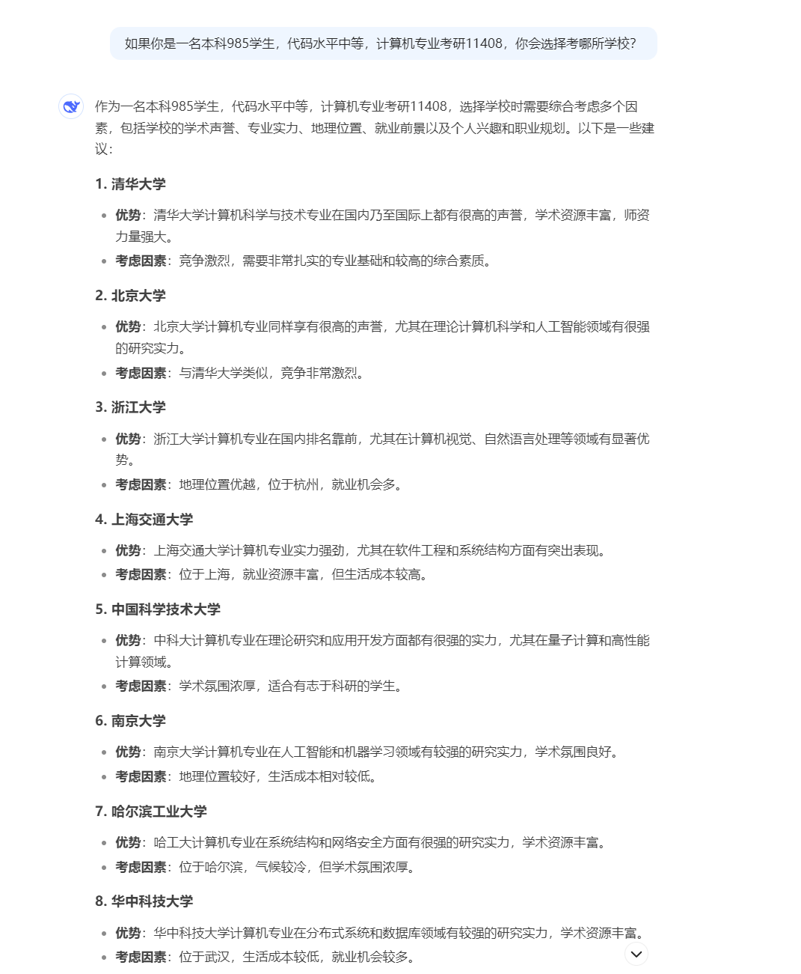
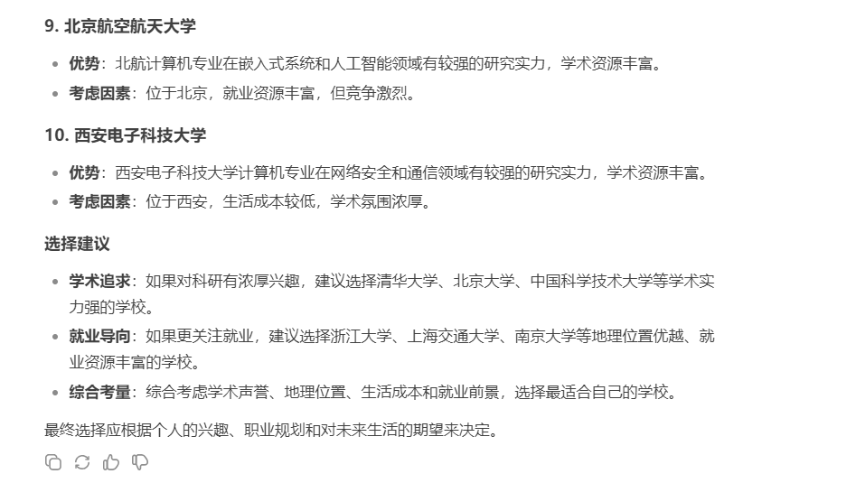

Chatglm:
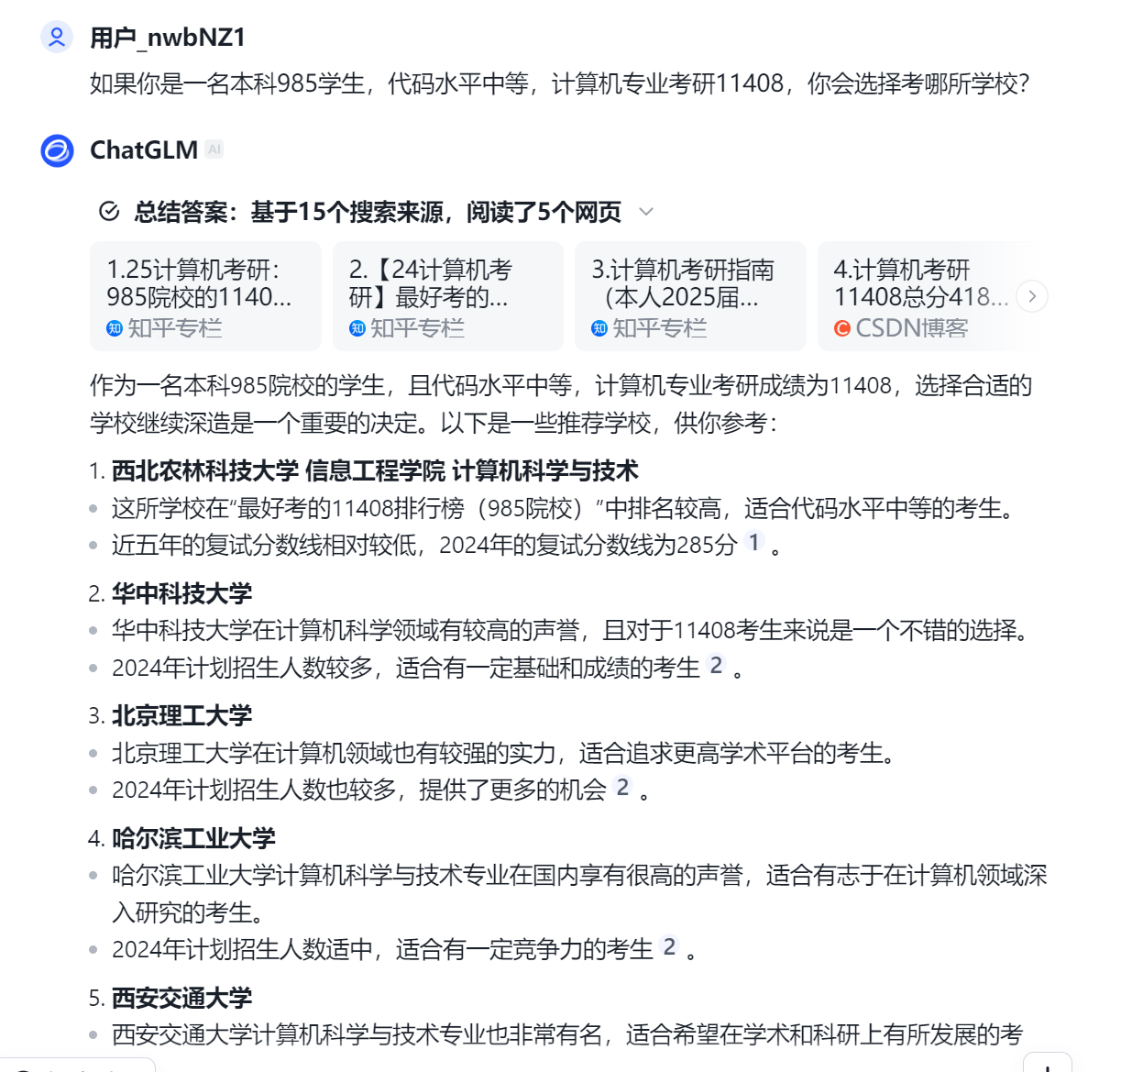
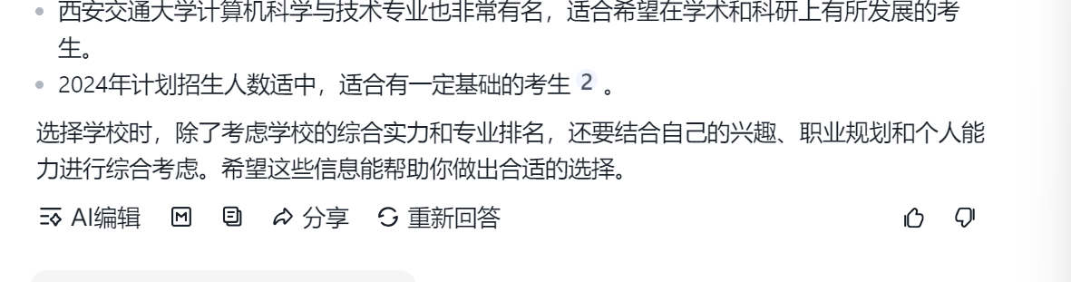

通义千问：
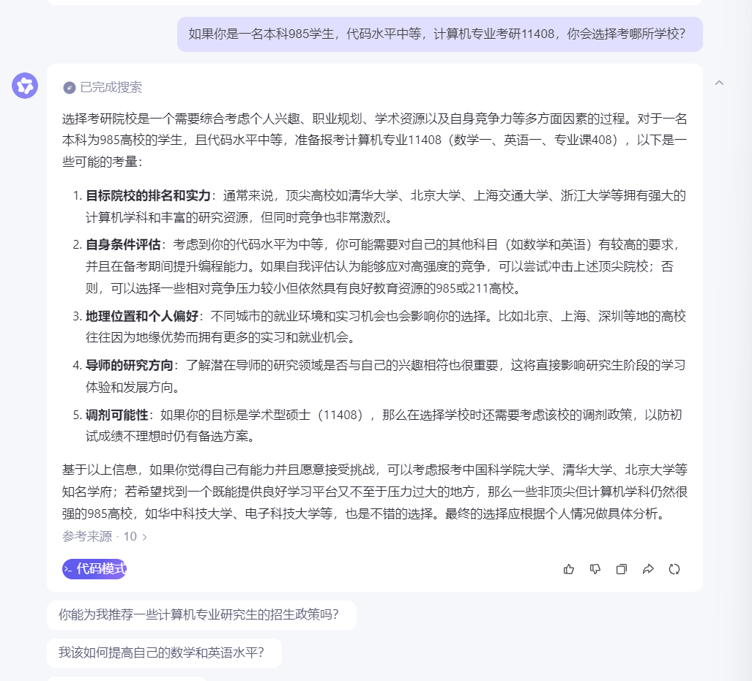
Kimi:
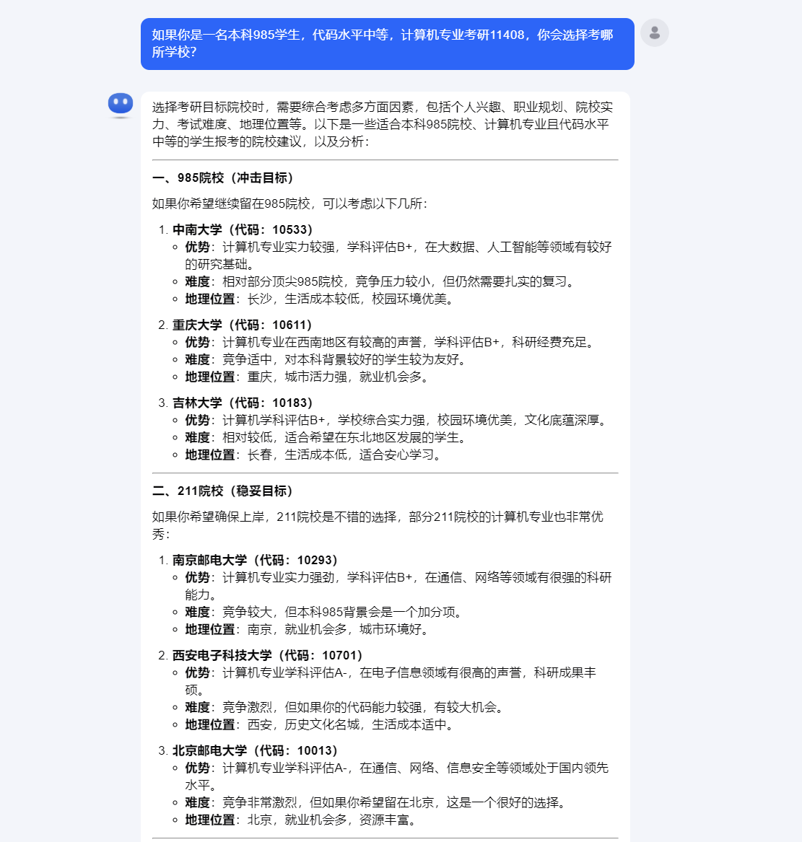
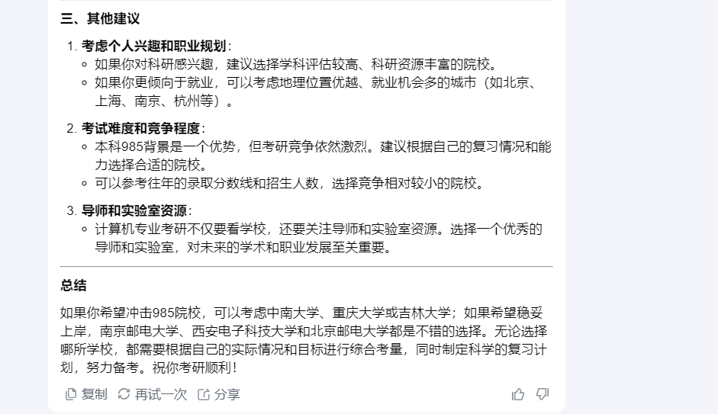

对比人生模拟的回答并分析：
模型 | 优点 | 缺点
DeepSeek | 清晰的逻辑结构，层次分明，详细分析每所学校的优势。  考虑全面，不仅考虑学术声誉，还关注地理位置、就业前景等多方面因素。  深入的院校分析，针对每个院校的学术优势进行了具体说明，适合有较高学术追求的学生。 | 推荐的大多是顶尖学校，可能对中等水平的考生来说竞争压力过大。对于代码水平中等的考生，可能显得不够实际，难以给出适合的中低竞争院校推荐。
ChatGLM | 推荐了适合代码水平中等考生的学校，竞争相对较小。稳妥上岸，考虑了稳妥的选择，对于考生的基础较为友好。多角度推荐，涵盖了多所适合中等水平考生的学校，避免了一刀切。 | 较为保守，推荐的学校大多是中等水平院校，可能限制了有更高发展潜力学校的选择。 对科研方向分析较少：，如果考生目标是学术型硕士，可能缺少对科研资源和导师方向的详细介绍。
通义千问 | 全面考虑，涉及了院校的排名、个人能力、地理位置等多个因素。  灵活性强，推荐多样，兼顾了冲击顶尖学校和稳妥选择的考生需求。  适合全面评估的考生，适合那些考虑多方面因素的学生。 | 分析不够深入，部分院校推荐较为简单，缺乏深入分析和具体实例。  模糊的推荐，由于考虑的因素多，可能导致一些学校推荐缺乏针对性，考生选择时可能有些模糊。
Kimi | 具体明确，给出明确的院校推荐，适合需要快速做出决定的考生。  重视就业，特别强调了地理位置和就业机会，对于就业导向的考生有帮助。  匹配个人兴趣和职业规划，兼顾了职业发展和学术方向的选择。 | 缺少深度的竞争力分析，部分院校推荐的分析不够深入，未充分阐述各校优势。  过于注重就业，过多聚焦就业前景，而忽视了对学术研究兴趣或科研资源的深入分析。

四、 分析与思考
（一）大模型评价
综合对比以上四个大模型， 在对这四个大模型（DeepSeek、ChatGLM、通义千问、Kimi）在不同领域（代码生成、文本生成、知识推理等）上的表现进行分析后，可以总结出它们在各自适用场景下的优缺点。
1. DeepSeek
优点：
- 详尽的解释与分析：DeepSeek适合那些需要深入理解、详细扩展功能和复杂分析的用户，能够提供高质量的注释、解释和优化建议。
- 艺术性与情感丰富：在文本生成方面，DeepSeek能创作出富有文学性和情感深度的内容，适合追求艺术表现的用户，能够细致传递情感和细节。
- 全面且深入的推理：在知识推理方面，DeepSeek能够从多个角度全面分析问题，适合那些需要细致、学术性分析的场合。
缺点：
- 思考时间较长：相较于其他几个大模型而言思考时间较长，用户等待时间长。
- 复杂且冗长：对于初学者或需要快速解决问题的用户，DeepSeek的回答可能显得过于冗长、复杂，尤其在代码生成和推理分析时可能不够简洁。
- 缺乏简洁性：过于详细的解释和扩展可能导致信息过于繁杂，难以迅速捕捉关键信息，影响效率。
- 艺术性可能过于华丽：在文本生成时，DeepSeek的语言可能过于华丽，导致表达冗长并牺牲信息的简洁性和清晰度，可能不适用于需要简洁表达的场合。

2. ChatGLM
优点：
- 简洁流畅，适合高效表达：ChatGLM的语言简洁明了，特别适合需要清晰、快速传达信息的场合，尤其是在代码生成和知识推理中，能够有效地帮助用户理解关键概念。
- 优化建议与代码质量提升：在代码生成方面，ChatGLM能够提供一些优化建议，有助于提高代码质量。它在快速回答和精确传达信息方面表现突出。
- 快速推理，适合简化需求：对于需要简洁推理和快速解决问题的用户，ChatGLM能够迅速提供高效的解决方案。
缺点：
- 缺乏深度分析：虽然表现简洁高效，但ChatGLM可能缺少对复杂问题的深入分析和背景细节描述，尤其在知识推理和学术分析时，未能深入探讨细节。
- 缺乏创意与艺术感：在文本生成中，ChatGLM的语言表达虽然流畅，但较为平实，缺少修辞深度和艺术感，不适合追求艺术性和创意的场景。

3. 通义千问
优点：
- 简洁、全面且高效：通义千问在生成内容时，具有简洁高效且全面的特点，适合那些需要快速获得关键信息的用户，尤其在技术或学术领域表现优秀。
- 平衡性强：它能够兼顾多种因素，特别是在知识推理方面，适合快速获取信息并确保分析的深度，既有足够的简洁性，又不会缺乏核心要素。
- 适合初学者和多领域用户：其简洁的注释和清晰表达，适合初学者和那些不需要太复杂分析的用户。
缺点：
- 缺少细节和深入分析：通义千问可能过于简化，尤其在面对复杂问题或需要深入背景分析时，缺少足够的细节支持，可能不适用于需要深度推理或长时间项目的用户。
- 推荐较为模糊：由于考虑多个因素，可能导致推荐缺乏针对性，部分信息可能不够详细，使得考生做出决策时可能有些困惑。

4. Kimi
优点：
- 简洁自然，易于理解：Kimi能够提供快速且简洁的答案，语言自然流畅，适合快速解决简单问题，尤其适合日常交流或基础问题解答。
- 情感自然，适合非正式场合：在文本生成时，Kimi擅长传递温和、自然的情感，适用于情感交流和日常对话场景。
- 适合初学者或非专业用户：Kimi的简单表达和直观推理非常适合那些没有复杂需求的用户，尤其是需要易于理解的内容。
缺点：
- 缺乏深度与创意：Kimi的内容生成缺乏复杂性和创意，对于那些需要艺术性表达或深入分析的用户来说，Kimi的输出可能显得过于基础。
- 无法处理复杂问题：在需要复杂推理或涉及背景分析的问题中，Kimi表现不足，缺少必要的细节支持，无法满足高阶用户的需求。

（二）改进与建议
1. DeepSeek
DeepSeek可以在保持其详细和深入分析的基础上，增加简洁的选项，尤其是在面对初学者或需要快速获取答案的场合时。通过提供“精简版”或“快速回答”模式来平衡详尽和简洁的需求。虽然详细的解释是其优点，但过多的冗长表述可能影响用户体验。可以考虑优化输出结构，减少不必要的重复和过度解释，尤其是在涉及简单问题时。

2. ChatGLM
尽管ChatGLM在简洁性和流畅性方面表现出色，但在面对需要深入背景、复杂分析的情境时，可以提供更多的背景信息、实例或细节，尤其是对于复杂的学术问题或技术背景的分析。
在代码生成时，虽然ChatGLM提供了一些优化建议，但这些建议对初学者而言可能不太友好。可以增加不同难度层次的优化建议，针对不同技能水平的用户提供适当的帮助。

3. 通义千问
虽然通义千问在简洁性和高效性上表现出色，但在面对较为复杂的问题时，缺乏对背景和深度细节的处理。可以在输出中增加更详细的背景分析和具体实例，尤其是在社会文化或历史背景分析时。
目前的回答可能因涵盖多种因素而略显模糊，未来可以根据用户的具体需求提供更加定制化的建议。

4. Kimi
Kimi的简洁和自然语言表达是其优点，但对一些高级用户而言，可能显得缺乏创意和深度。可以考虑增加更多的创意性表达或提供对复杂问题的深度剖析，以满足进阶用户的需求。
目前Kimi适合快速实现简单任务，但在面对复杂项目时，缺少足够的优化建议和扩展性支持。可以加入更多关于如何提升代码质量、扩展功能、处理边界条件等方面的建议，尤其在代码生成和开发任务中，帮助用户提升编程能力。

七、总结
使用大模型产品的感受因不同的模型而异，下面是对各个模型的使用体验和感受：
1. DeepSeek
DeepSeek给人一种非常细致、深入且文学化的体验，尤其在文本生成和知识推理方面，其丰富的分析能力和深度非常出色。对于学术性较强的任务，它能提供非常全面的视角。然而，它的表达有时显得过于冗长，特别是对于需要简洁快速答案的用户而言，可能会感到稍显繁琐。对于高阶学习者或需要文学性强、情感丰富表达的场合，DeepSeek的表现是非常突出的。

2. ChatGLM
ChatGLM给人印象最深的是它的简洁性和流畅性，能够高效传达关键信息。它在代码生成方面也能提供实用的优化建议，但缺乏深度的代码逻辑分析，可能对于开发者，尤其是进阶开发者来说，略显不足。文本生成方面，它能准确、清晰地传递信息，但缺乏更高的艺术性和修辞深度。适合快速解决问题，获取核心内容。

3. 通义千问
通义千问的优势在于其高效和简洁，能够快速传达关键信息，非常适合需要快速了解核心内容的用户。对于那些需要全面评估问题的用户，它可以提供多角度的分析，但缺乏更多细节和深入讨论。尤其在面对复杂问题时，可能需要更多的细节和背景信息来提升回答的深度。

4. Kimi
Kimi的表现简洁、自然，特别适合日常交流或简单的文本生成任务。它能够快速生成易于理解的内容，但缺乏足够的深度和创意，尤其在面对更复杂或学术性较强的问题时，显得不足。它的情感表达非常自然流畅，适合传递温和、平和的情感，但如果需要更有创意或复杂的推理，它可能不够有力。

大模型排名（基于综合使用感受）：
- DeepSeek
- ChatGLM
- 通义千问
- Kimi
八、 实验心得
通过这次对国产大模型的调研与比较，我对不同模型的特性、优缺点以及适用场景有了更加深入的理解。尤其是在编程能力、文本生成、知识推理和角色扮演等多个维度进行分析，使我更加清楚地认识到每个模型的独特优势与局限性。
这次实验不仅让我更加了解了国产大模型的多样性，也让我认识到在选择模型时需要根据具体任务的需求进行取舍。例如，进行复杂学术写作时，DeepSeek的优势明显；而若需要快速解决编程问题或日常交流，ChatGLM和通义千问则更为合适。
总的来说，这次调研让我意识到，大模型各自有其独特的强项，了解并合理运用这些特点，将大大提高工作效率与成果质量。

